Uživatelská příručka VZD

**Podtitul**

**Vema, a. s.   
Okružní 871/3a, 638 00 Brno   
http://www.vema.cz 18. prosince 2017**

**Obsah**

Podtitul 1

1. Úvod 7

2. Základní informace o aplikaci 8

3. Centrum 9

4. Vazby na ostatní aplikace HR 10

5. Podmínky pro zahájení práce s aplikací 11

5.1 Naplnění tabulek a číselníků 11

5.2 Tabulky a číselníky vlastní aplikace VZD 11

5.2.1 Nastavení  VZD 11

5.2.2 Základní nastavení s časovou platností 12

5.2.3 Katalog vzdělávacích akcí 12

5.2.4 Doplňující informace pro odesílání mailů 13

5.2.5 Nabídka vzdělávacích akcí 14

5.2.6 Oblasti vzdělávání 14

5.2.7 Číselník vzorů plánů vzdělávání 15

5.2.8 Vzory plánů vzdělávání 15

5.2.9 Lektoři 16

5.2.10 Vzdělávací zařízení 19

5.2.11 Ostatní 21

5.3 Hodnocení akcí 26

5.3.1 Otázky hodnocení 26

5.3.2 Způsob hodnocení 26

5.3.3 Hodnotící škály 27

5.4 Samostudium 28

5.4.1 Učební texty 28

5.4.2 Otázky do testů a odpovědi 28

5.4.3 Číselník vzorů testů 29

6. Postupy  při zpracování 31

6.1 Plán vzdělávání zaměstnance 31

6.1.1 Plán vzdělávání 31

6.1.2 Požadavky na vzdělávání 32

6.1.3 Plnění požadavků na vzdělávání 34

6.1.4 Potvrzení o splnění požadavků na vzdělávání 35

6.2 Vzdělávací akce 35

6.2.1 Náklady na vzdělávací akce 36

6.2.2 Časový průběh akce 38

6.2.3 Přihlašování na vzdělávací akce 38

6.2.4 Odměňování lektorů 39

6.2.5 Vlastní účastníci akce 40

6.2.6 Hodnocení a vyhodnocení vzdělávací akce 41

6.2.7 Učební texty a testy pro samostudium 42

6.2.8 Seznam lektorů 43

6.2.9 Lektoři na vlastních akcích 44

6.3 Funkce v aplikaci 44

6.3.1 Funkce společné s aplikací PAM 45

6.3.2 Plány vzdělávání a požadavky 45

6.3.3 Kontrola stanoveného limitu 46

6.3.4 Přenos do souboru Znalosti po splnění testu 46

6.4 Sestavy 47

6.4.1 Typy sestav 47

6.4.2 Standardní sestavy 47

6.5 Přechod na nový měsíc 54

# Úvod

Tato publikace je určena všem, kteří se chtějí blíže seznámit s aplikací VZD – Systém vzdělávání zaměstnanců. Díky své koncepci a maximální přizpůsobivosti je aplikace VZD vhodná pro různé typy i velikosti organizací - podnikatele, příspěvkové i rozpočtové organizace střední i malé velikosti. Je rutinně využívána v  organizacích v České i Slovenské republice.      
Aplikace VZD je součástí informačního systému VEMA. Lze ji provozovat nezávisle na ostatních aplikacích společnosti  VEMA, má však všechny společné rysy i jednotné ovládání jako jiné aplikace VEMA a naši uživatelé ji mohou s výhodou využívat propojeně zejména s aplikacemi PAM, PER a STM. V příručce je popsán stav programového vybavení verze 20.xx a je platná pro rok 2015.

Věříme, že Vám tato publikace pomůže při práci s aplikací VZD. Pokud budete potřebovat další podrobnější informace, využijte systém nápověd, který je dodáván spolu s distribucí programů a obsahuje průběžně aktualizované informace. V datovém prostředí se nápověda nad jednotlivými nabídkami a položkami vyvolá klávesou F1, tím se na odpovídajícím místě otevře uživatelská dokumentace.   
   
Máte-li připojení na internet, můžete využívat další možnosti. V Klientovi se pomocí menu **N**ápověda/**Zákaznický web** můžete přihlásit do personifikovaného Zákaznického webu, kde jsou k dispozici Báze znalostí, správa požadavků, správa kontaktních údajů, aktuality a další možnosti. V menu Nápověda najdete další přímé volby: Báze znalostí, Call Centrum Vema, Domovská stránka Vema  a Zprávy Vema (obdobně ikony vpravo na horní liště: Zákaznický web, Zprávy Vema).   
   
Ke komunikaci se zákazníky slouží Call Centrum Vema, kde svoje dotazy můžete zadat buď písemně na **ccv.vema.cz**, nebo telefonicky - Žlutá linka: 900 200 200 (20,- Kč/min., s možností přepojení na konzultanty) nebo Zelená linka: 800 100 262 (zdarma s registrací požadavku). Své požadavky a dotazy můžete také zadávat přímo z datového prostředí v nabídce **N**ápověda/**Call Centrum Vema**, kde se zobrazí formulář pro vyplnění.

# Základní informace o aplikaci

Aplikace VZD řeší  požadavky na komplexní  a jednotnou administraci a evidenci vzdělávacích akcí. Umožňuje evidovat informace o účasti zaměstnanců na kurzech (jak vlastních, tak dodavatelských), sledovat náklady na účastníky vzdělávacích akcí  i lektorů. Aplikace také umožňuje automatické sledování termínů periodických kurzů, hodnocení a vyhodnocení vzdělávacích akcí, e-learningovou formu studia  a evidenci závazků a dohod,  které byly uzavřeny se zaměstnanci.

Aplikace umožňuje vzdělávání a zpracování plánu vzdělávání úředníka v souladu se zněním § 17 zákona č. 312/2002 Sb.

Aplikaci VZD lze provozovat ve společném datovém prostředí s ostatními aplikacemi PAM, PER, STM, RNP, ELD. Výhodou koncepce společného datové prostředí je úzké propojení jednotlivých aplikací. Odpadají starosti s přenosy dat.

Aplikace VZD je uživatelům nabízena v pěti  variantách:

**Obecné ČR   
Zdravotnictví ČR   
MF ČR   
Finanční ředitelství   
Obecné SR**

# Centrum

Centrum tvoří základní pracovní plochu pro běžnou práci uživatele vykonávající určitou činnost v organizaci a poskytuje dané skupině uživatelů pracovní plochu (záložku, resp. více záložek), na které najde vše, co pro svou práci potřebuje.   
Pracovní plocha každé Skupiny uživatelů obsahuje panely tematicky členěné. Například pro samostudium a hodnocení akcí je vyhrazen stejnojmenný panel, kde jsou odkazy s přístupem do souborů a číselníků.   
Centrum tedy obecně usnadňuje spouštění aplikací, datových prostředí, souborů, standardních i uživatelských sestav a dynamických dokumentů, a to s ohledem na zpracovávanou agendu.

Na obrázku je zobrazená část obrazovky Centra člena Skupiny uživatelů Hlavní vzdělávač, jehož datové prostředí obsahuje pouze aplikaci VZD:

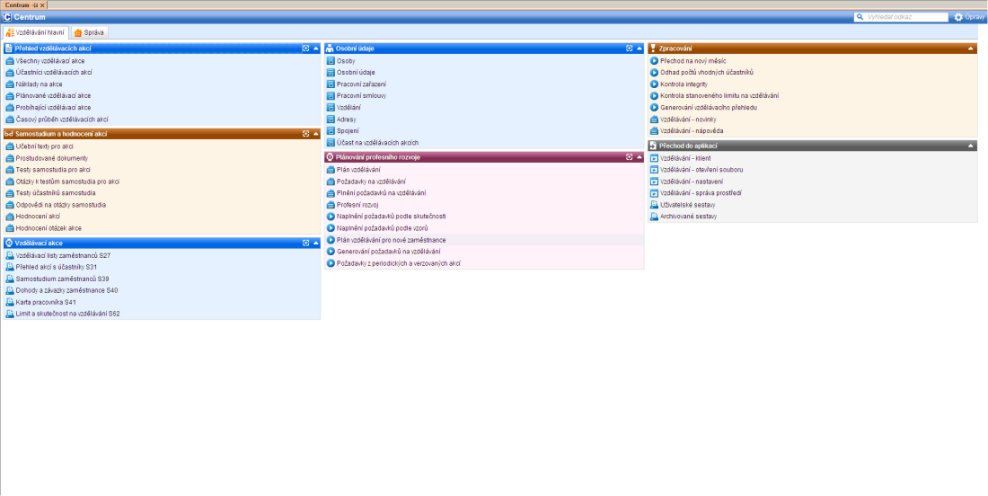

# Vazby na ostatní aplikace HR

Mezi aplikacemi VZD a PAM, PER, STM existuje celá řada souborů obsahujících společná data, jejichž obsah je potřeba synchronizovat. Přímé vazby na jednotlivé aplikace jsou realizovány sdílením společných tabulek a číselníků.  Společné tabulky a číselníky s PAM jsou viditelné v aplikaci VZD  v nabídce **S**oubory - **E**ditor souborů  - **PAM**. Společné tabulky a číselníky s PER jsou viditelné v aplikaci VZD v nabídce **S**oubory - **E**ditor souborů - **PER**. Společné tabulky a číselníky se STM jsou viditelné v aplikaci VZD v nabídce **S**oubory - **E**ditor souborů - **STM.** Změny všech společných tabulek a číselníků si musí uživatelé udržovat sami v příslušných aplikacích (př. společné tabulky VZD s PER v aplikaci PER). Jejich aktualizace se promítne automaticky do všech aplikací.

Aplikace VZD nemá přímou vazbu na zpracování v konkrétním měsíci, ale doporučujeme (také  v aplikaci PER) poslední pracovní den v měsíci (nebo první pracovní den nového měsíce) provést přechod na nový měsíc. Prostředí PAM ještě zůstává ve stavu „B“ nebo „C“ předchozího měsíce.

# Podmínky pro zahájení práce s aplikací

Před vlastním zahájením prací v aplikaci VZD je nutné provést  základní nastavení aplikace a  doplnění využívaných číselníků. Pro vyšší uživatelský komfort jsou některé číselníky již naplněny, ale je vhodné provést jejich kontrolu, případně editaci. Číselníky naleznete v Centru, kde jsou tematicky zařazeny v příslušných skupinách a úrovních.

## Naplnění tabulek a číselníků

Společné tabulky a číselníky aplikací PAM, PER a STM byly prvotně nastaveny v těchto aplikacích. I jejich budoucí úpravy je vždy nutné ve společné datovém prostředí nastavovat v referenčním prostředí příslušných aplikací.

## Tabulky a číselníky vlastní aplikace VZD

Slouží ke konkrétní definici obecně sledovaných typů informací, vymezují přípustné hodnoty určitých položek a definují jejich význam. Uplatní se především při zadávání numerických položek, které mohou nabývat hodnot pouze z předem definované množiny. Číselník je zpravidla jednoduchá tabulka, která má dva sloupce: hodnotu a její význam.

Pokud se při zadání použije hodnota, která není v číselníku definována, ohlásí se chyba a zadání se nepřijme. Seznam možných hodnot i s jejich významem lze při zadávání kdykoliv zobrazit pomocí klávesy F2, nebo Ctrl+F2 přímo editovat.

### Nastavení  VZD

Soubor Nastavení VZD (UNVZD) slouží pro definování  některých vlastností práce v aplikaci.   
   
Povinnost vyplňovat osobní číslo u účastníků (POSCISUC) - v případě, že se budou pořizovat i účastníci na akce, kteří nemají v organizaci v pracovně-právní vztah, je nutné do položky zadat hodnotu 0 (ne)   
Hlásit nespočtený průměrný výdělek (HLPRVYD) - hodnota má vliv na způsob upozornění při pořizování účastníků, pokud není naplněný  soubor Průměrné výdělky. V případě, že se sledují mzdové náklady na akce, musí být soubor naplněn. Plní se funkcí Generování průměrných výdělků   
Konfigurace dialogu Výběr účastníků (KONFIDAL) je množinová položka, ve které lze  vybrat a označit, jaké dialogy se budou nabízet v souboru Akce při spuštění funkce Výběr účastníků. Funkce dle nastavení vybere příslušné zaměstnance a uloží do souboru Přihlašování na vzdělávací akce (PVZDPOTY)   
Konfigurace dialogu Výběr účastníků - pokračování (KONFIDA2) - v této  položce lze vybrat a označit kategorie pro  funkci Výběr účastníků. Položka je pokračováním  Konfigurace dialogu Výběr účastníků (KONFIDAL)

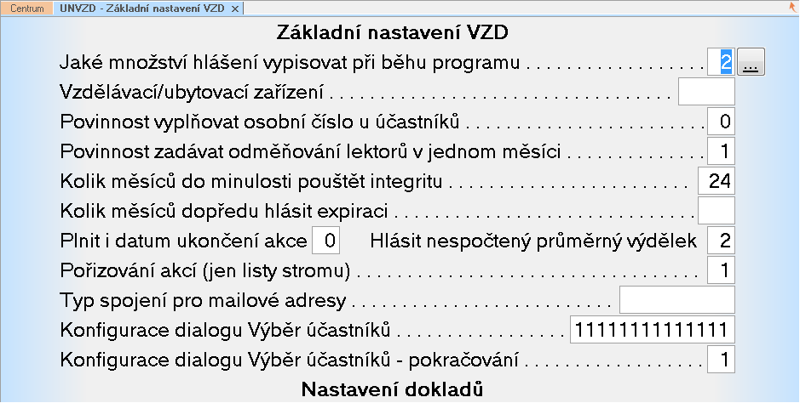

### Základní nastavení s časovou platností

Soubor má  vazbu na aplikaci PAM na tabulku TZPR1 - Platné zákony. Podle aplikace PAM se ve VZD počítá pojistné  ze mzdových nákladů.   
Soubor se naplní  spuštěním funkce "Naplnění daty z TZPR" dle aplikace PAM. Pokud by se zadávali účastníci akcí do minulosti, než je nově vytvořený záznam, je nutné ručně vytvořit nový řádek se začátkem platnosti dle pořizovaných akcí.   
V případě změny ve výši pojistného zaměstnavatele v budoucnu, je nutné funkci také spustit.

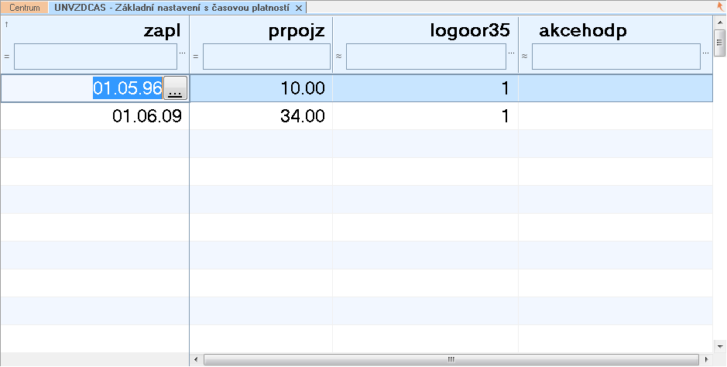

### Katalog vzdělávacích akcí

Tento nejdůležitější uživatelský číselník není  naplněn a organizace si ho musí sama definovat. Tvoří stromovou strukturu a může mít až čtyři úrovně. Soubor otevíráme v režimu Pohleď. Při úpravách je tedy nutné se nejdříve přepnout do režimu Oprav (klávesou F8) nebo Vytvoř (klávesou Insert)

Položky Kód vzdělávání podle Pravidel (E001KOD) a Kód proškolování v záležitostech EU(E001KOD) se zobrazí pouze v případě vyplnění číselníků E001-Programy vzdělávání podle Pravidel a E002-Proškolování v záležitostech EU, které mají vazbu na aplikaci STM.

Položku Typ akce (TYP) je nutné mít vyplněnou pro správné vyhodnocení o jakou akci se jedná (vazba na realizaci zákona 312/2002 Sb.):

1. vstupní vzdělávání   
2. průběžné vzdělávání   
3. zvláštní odborná způsobilost - obecná část    
4. vzdělávání vedoucích úředníků - obecná část   
5. zvláštní odborná způsobilost - zvláštní část   
6. vzdělávání vedoucích úředníků - zvláštní část

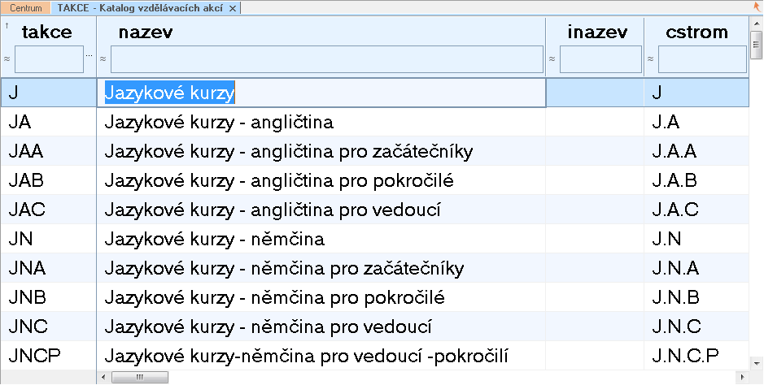

Do memo položky APOPIS lze zapsat podrobné informace k danému typu akce   
E001KOD má vazbu na číselník Programy vzdělávání podle Pravidel. Vyplňuje se pouze v případě vazby na aplikaci STM   
E002KOD má vazbu na číselník Proškolování v záležitostech EU. Vyplňuje se pouze v případě vazby na aplikaci STM   
POCMPLSK ma vazbu na položku definování Podmínek pro výběr účastníků. Jinak je pouze informativní   
PLTAKCE  v případě, že typ akce se už nemá pořizovat, zadá se do položky hodnota 0 (ne). Pokud by se daný typ akce pořídil, program by upozornil, že typ akce již není platný   
ZNALAKC  v podsouboru je možné definovat, jaký typ a druh znalosti dosáhne zaměstnanec absolvováním typu kurzu. Přenos do souboru Znalost se provádí nad Akcí/AKCEUCU funkcí Přenos do souboru znalosti, zkoušky a osvědčení.

### Doplňující informace pro odesílání mailů

Soubor slouží k definování informací pro odeslání e-mailů. Má využití např. pro odesílání mailů pro hodnocení akcí, přihlašování na vzdělávací akce, samostudiu apod.  Pro odesílání mailů je nutné mít u zaměstnanců vyplněný typ spojení = e-mail.

U typu odeslání mailu Mail - přihlášení na vzdělávací akci (dynamický dokument vm2c0043) byla doplněna možnost odesílat v mailu text z akce z memo položky Propozice.    
Propozice budou posílány, pokud je v souboru Dynamické dokumenty (Dyndokum) pro ID = vm2c0043 nastaven parametr propoz=1.

### Nabídka vzdělávacích akcí

Soubor slouží pro definování zobrazování nabídky menu akcí. Soubor si můžeme definovat ručně. Lze ho také naplnit v souboru Katalog vzdělávacích akcí (TAKCE) spuštěním klávesy F7 nebo tlačítkem aplikační funkce na liště. Pokud je soubor definován ručně, nesmí se v souboru Katalog vzdělávacích akcí automatické naplnění spustit. Došlo by k přepsání původních údajů.

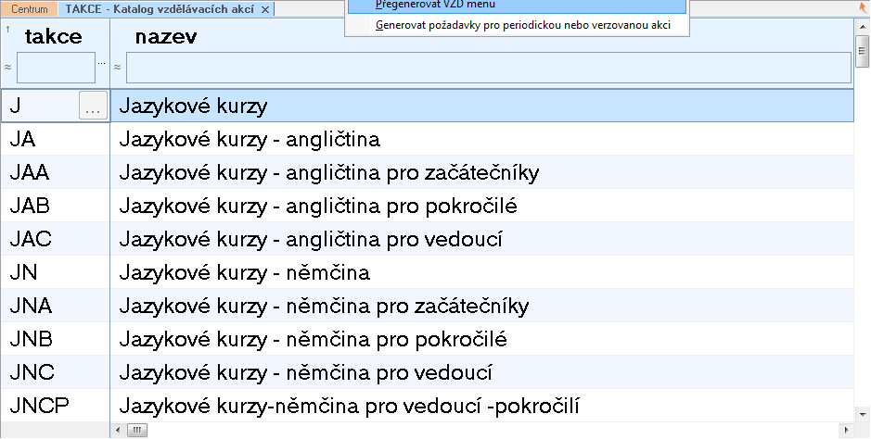

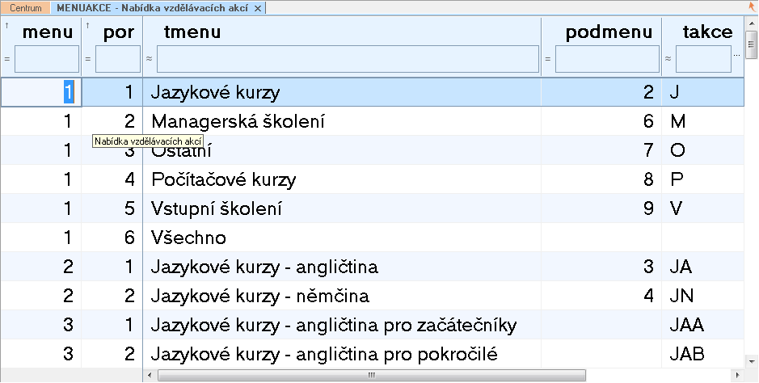

### Oblasti vzdělávání

Uživatelský číselník, ve kterém lze podrobněji definovat kategorie vzdělávání. Hodnoty z číselníku se nabízí v akci v položce Oblast vzdělávání (OBLASTVZ).

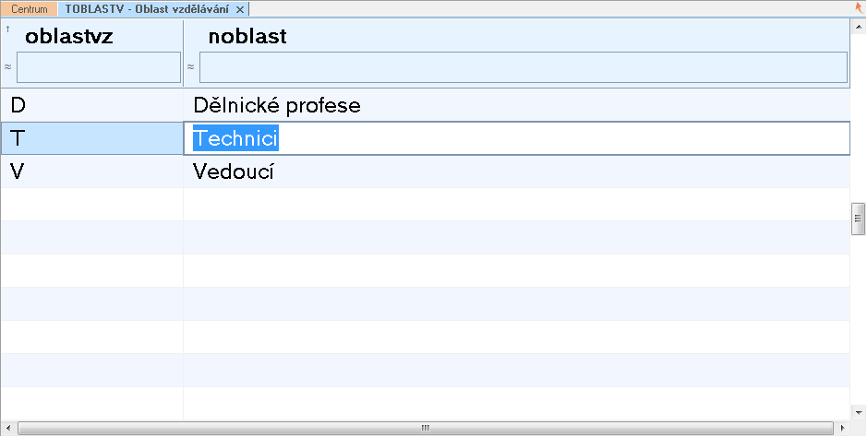

### Číselník vzorů plánů vzdělávání

Do souboru se pořizují čísla vzorů a názvy vzorů plánů vzdělávání. Soubor obsahuje podsoubor Vzory plánů vzdělávání, do kterého se pořizují konkrétní typy akcí. Při vytváření plánů vzdělávání je možné přiřadit zaměstnanci vzor, podle kterého se automaticky naplní požadavky na absolvování vzdělávacích akcí, tzn. soubor Požadavky na vzdělávání (AKCEPOZX).

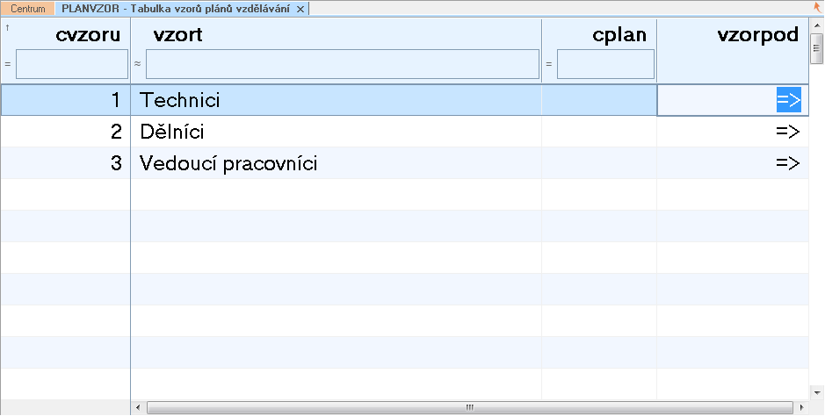

### Vzory plánů vzdělávání

Do souboru se pořídí pro jednotlivá čísla vzorů plánů vzdělávání typy akcí. Lze také doplnit pořadí pro zobrazování v plánu, počet dnů vzdělávání apod.

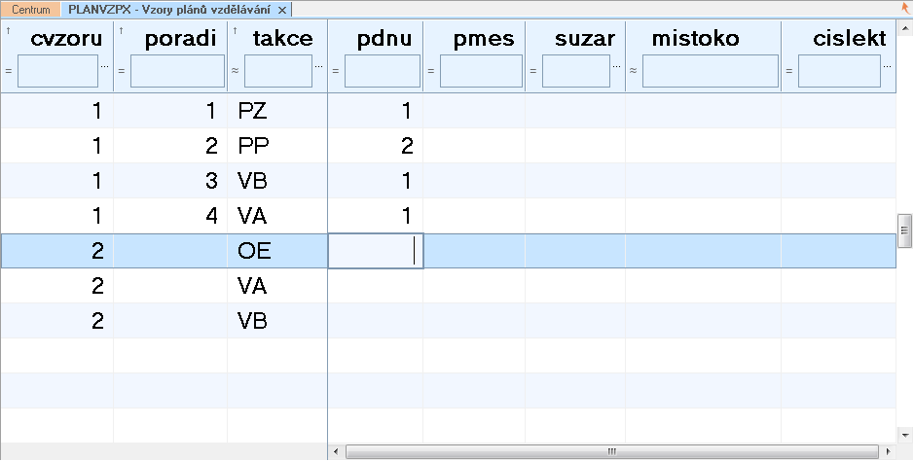

### Lektoři

Soubor, ve kterém pořizujeme údaje o lektorech. Lektoři mohou být jak vlastní zaměstnanci, tak cizí osoby, které nejsou v organizaci zaměstnáni. Lektoři mají přidělená čísla, čísla se přiřazují automaticky.  
Před pořízením lektorů je nutné nejdříve vyplnit soubory Typy lektorů a Číselník odbornosti (viz další kapitoly). Číselníky nemusíme vyplňovat, pokud uvedené údaje nebudeme chtít u akcí  sledovat.

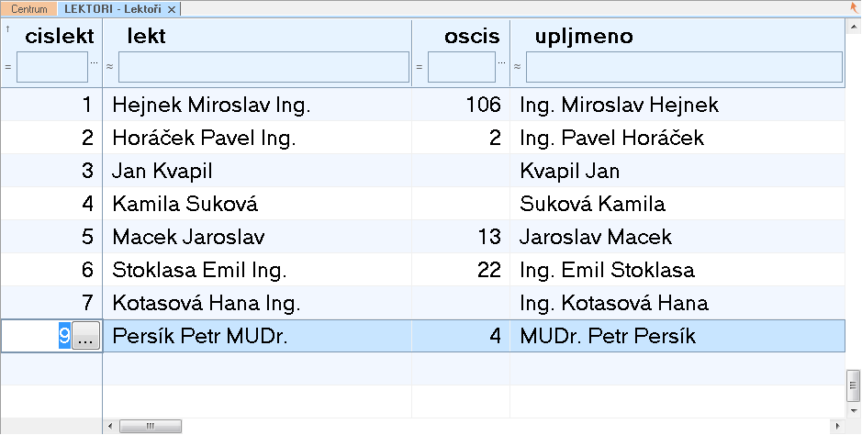

Položky *Odpřednášení hodiny od začátku roku (OHDZR), Odměny od začátku roku (ODMZR), Odpřednášené hodiny celkem (OHDC) a Odměny celkem (ODMCELK)* se plní automaticky po pořízení lektora na vzdělávací akci.

Soubor obsahuje podsoubor Rozvrh lektorů (LEKCAS) - podsoubor je naplněn údaji ze souborů Časový průběh akce (AKCECASG) a podsoubor Odměňování lektorů (LEKODM) - je naplněn údaji ze souborů Odměňování lektorů  (AKCELEKG). Poskytují ucelený přehled o přednáškách i odměňování  konkrétního lektora.

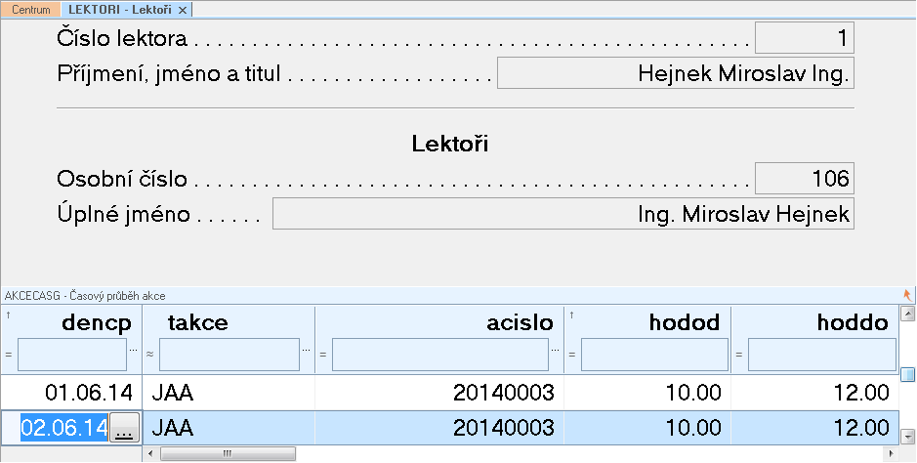

V podsouboru Odbornost (LEKODB) pořídíme lektorovi příslušnou odbornost. Tu vybereme z již vyplněného Číselníku odborností (TLODB).

Položky Nižší hodinová sazba (NHODS) a Vyšší hodinová sazba (VHODS) vyplňujeme pouze v případě, že u lektorů tyto sazby sledujeme. Pokud ne, tak nevyplňujeme a odměnu zadáme až u příslušné akce. Do položky Hodinová sazba na fakturu ( FAKTS)  lze zadat fakturovanou částku na hodinu.

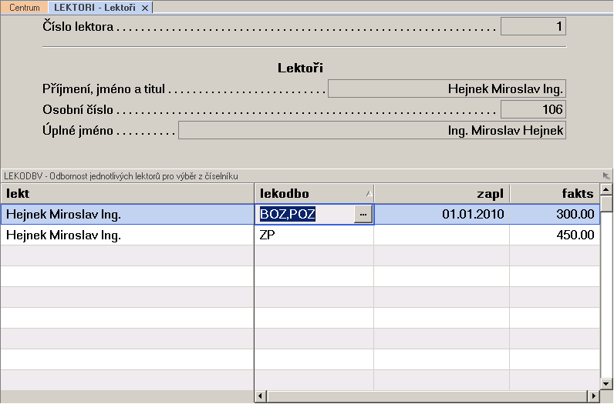

V podsouboru Spojení lektorů (LEKSPOJ) pořídíme lektorovi spojení. U lektorů, kteří mají osobní číslo se spojení dosadí automaticky ze souboru Spojení.

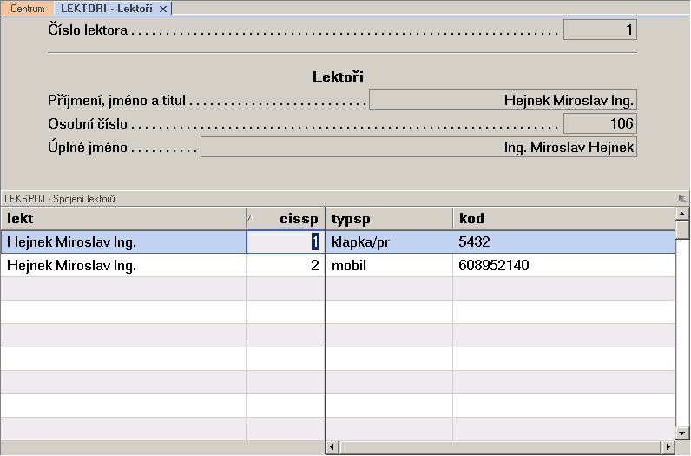

#### Typy lektorů

Uživatelský číselník pro definování typů lektorů – př. Externí, Interní, Zahraniční apod. Typ lektora se pak pořizuje v souboru Zařazení (LEKPZAR).

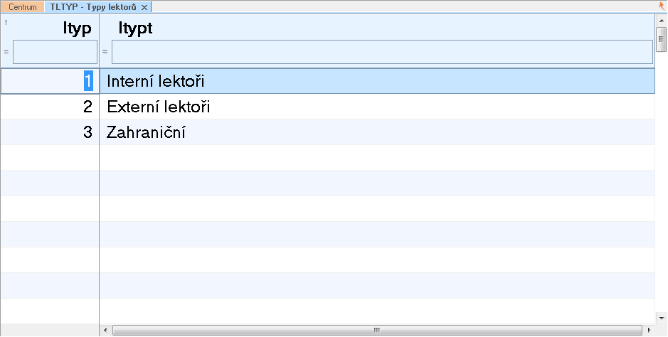

#### Číselník odborností

V nabídce  Lektoři si nejdříve otevřeme  a vyplníme Číselník odborností. Při pořizování lektorů je pak možné jednotlivým lektorům přiřazovat příslušnou odbornost. Položka Ćíselník nad položkou LODB (LSTROM) určuje stromovou hierarchii číselníku.

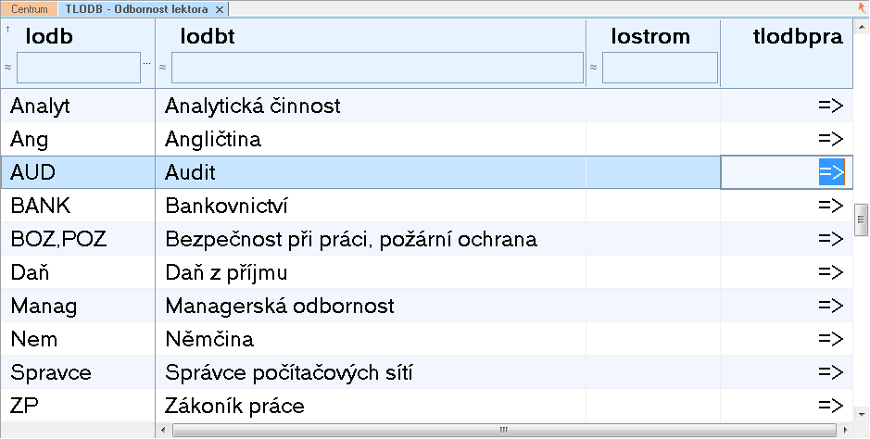

### Vzdělávací zařízení

Soubor Vzdělávací zařízení (SUZARIZ) je uživatelský číselník, do kterého pořizujeme vzdělávací zařízení (agentury), ve kterých se akce konají.

U každého zařízení lze dále podrobně sledovat majitele zařízení, akreditaci, kapacitu ubytování, učeben, cenu ubytování, kapacitu stravování, rozmístění učeben a pokojů. Do souboru Obsah pozvánek lze pro každému  vzdělávacímu  zařízení  definovat, jaký bude mít  pozvánka obsah. Tu pak lze zaslat v elektronické podobě zaměstnancům. Do podsouboru Rezervované pokoje pro rekreaci (RPOKOJE) lze vyplnit pokoje, termíny a osobní čísla zaměstnanců,  kteří si pokoj pro rekreaci zarezervovali. Pro přehled rezervací slouží sestava S76 - Přehled rezervace rekreací.

Vzdělávací/ubytovací zařízení (SUZAR) - pokud má již zařízení přidělené u organizace konkrétní číslo, je možné je použít. V opačném případě začínáme číslovat od 1.

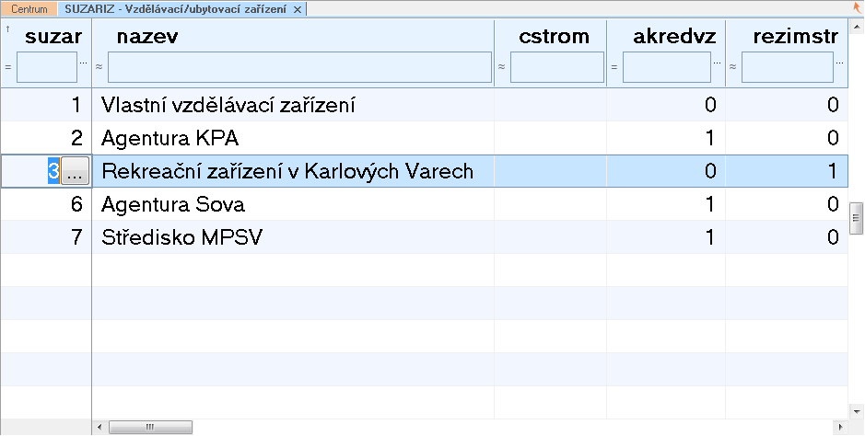

Do podsouboru Učebny (SKOLMIST) lze pořídit všechny učebny, které se na příslušném vzdělávacím zařízení vyskytují. Ke každé učebně lze přiřadit i umístění a kapacitu. Číslo učebny lze zadat pak ke konkrétní vzdělávací akci.

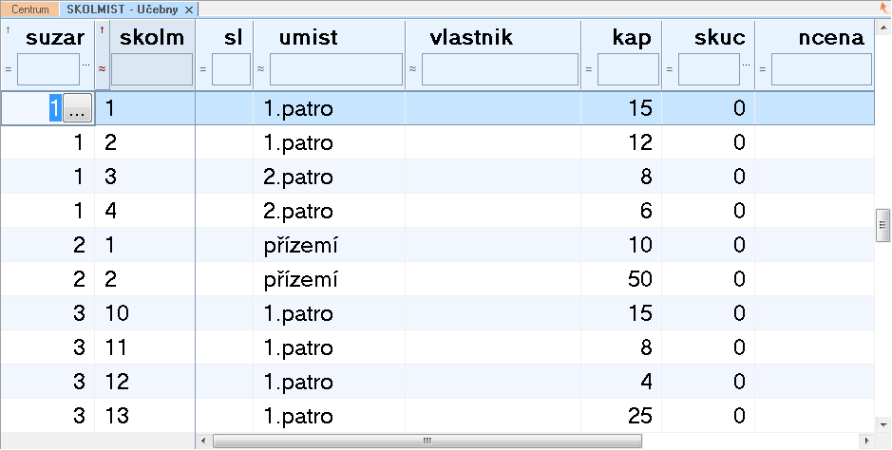

V souboru  Obsah pozvánek (SUZARPOZ) se definuje obsah pozvánek, které lze rozesílat zaměstnancům e-mailem. Pozvánky mohou mít pro každé zařízení různý obsah.

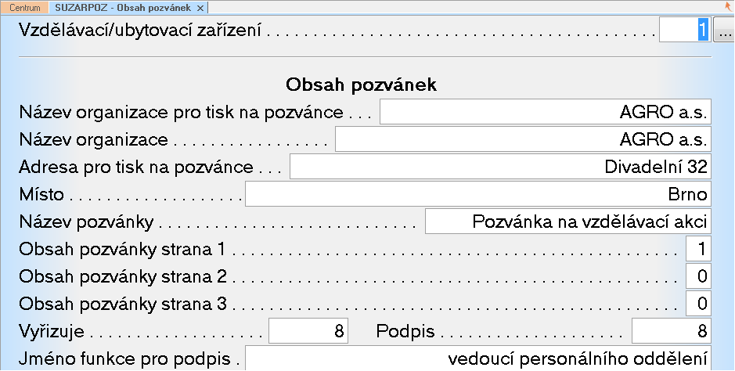

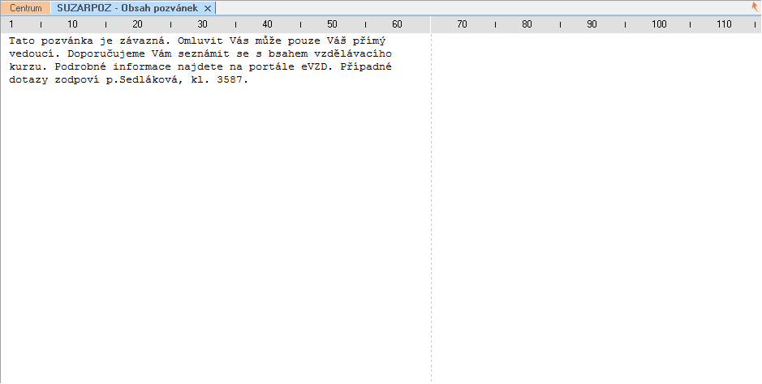

### Ostatní

#### Čítače

V číselníku jsou nastavené číselné řady pro číslování akcí a lektorů. Číslování akcí je automatické pro jednotlivé roky, číslo se změní při pořízení akce a po vyplnění datumu zahájení akce. Pro typy čítačů Vzdělávacích akcí a Čítač čísel lektorů nedoporučujeme provádět jakékoliv změny.   
V souboru lze nastavit i číslování osvědčení, musí se ale vytvořit nový řádek, ve kterém se nastaví, jak se osvědčení budou číslovat.   
   
   id=VZD.osvedceni   
   nazev=Čítač osvědčení   
   vyraz={acislo;8}/{counter;4} - tzn. číselné řady pro jednotlivá čísla akcí

nebo výraz:   
vyraz={counter;4} - tzn. jedna číselná řada pro VZD

nebo výraz:   
{OSCIS;7}/{counter;4} - tzn. číselná řada pro každé osobní číslo

Dalši parametry které lze použit ve výraze jsou:   
YEAR - každy rok nová řada   
TAKCE - číselná řada pro každý typ akce

Po nastavení ve výše uvedeném souboru se v Akci nebo nad souborem AKCEUCU - Účastníci akcí spustí funkce Generování osvědčení. Na obrazovce se zobrazí vygenerované osvědčení s dialogem, pro která oscis bylo vygenerováno. Po potvrzení klávesou "OK" se v souboru AKCEUCU - Účastníci akce automaticky vyplní memo položka OSVEDC - Osvědčení. Další zobrazení/tisk osvědčení se provádí funkcí Zobrazit osvědčení, která se nachází v souboru Akce a AKCEUCU.

Maketa pro osvědčení je v aplikaci v jednoduchém tvaru. V případě zájmu  lze realizovat přímo dle dodaných vzorů.

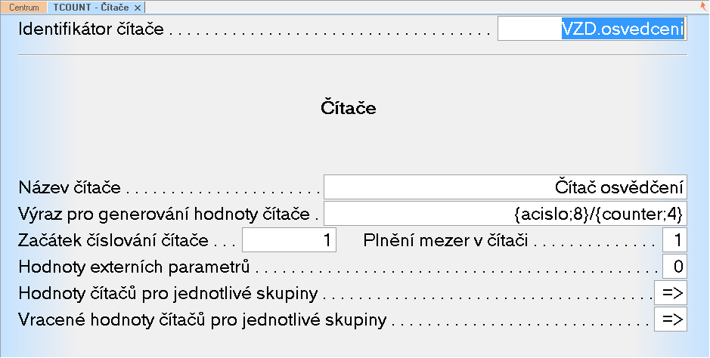

#### Rozlišení účastníků

V uživatelském číselníku lze nastavení rozlišení účastníků akcí - např. zaměstnanci, externí účastníci apod.  Toto rozlišení můžeme zadávat  u akce v podsouboru Vlastní účastníci akce (AKCEUCU )v položce Rozlišení účastníků (RUC.)

#### Vzdělávací agentury

Uživatelský číselník, do kterého lze pořídit seznam vzdělávacích agentur, jejíchž akcí se zaměstnanci účastní. Naplnění se promítne v souboru Lektoři na vlastních akcích (AKCELEKV) v položce Agentura (zobrazení číselníku klávesou F2).

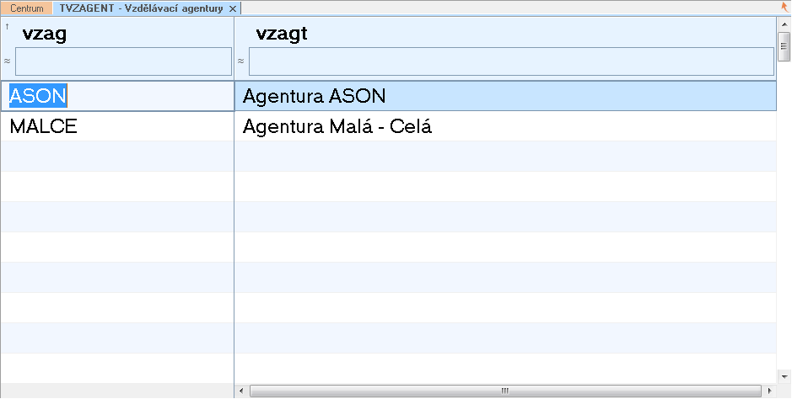

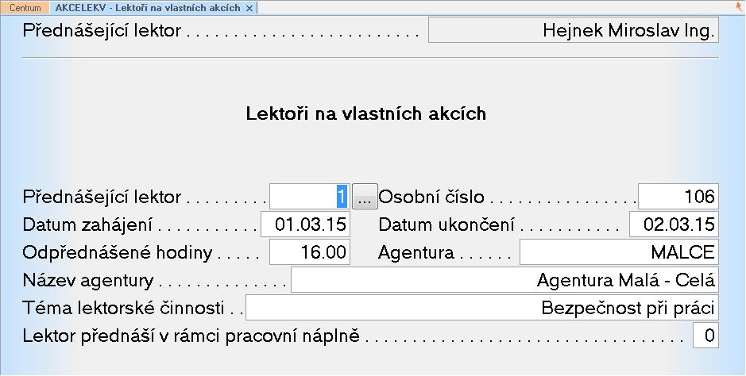

#### Číselník témat

Uživatelský číselník, ve kterém pořizujeme  témata kurzů. Po jeho naplnění lze při vyplňování položku Téma v souboru Časový průběh akce (AKCECASG)  klávesou F2 vybereme příslušné téma z číselníku.

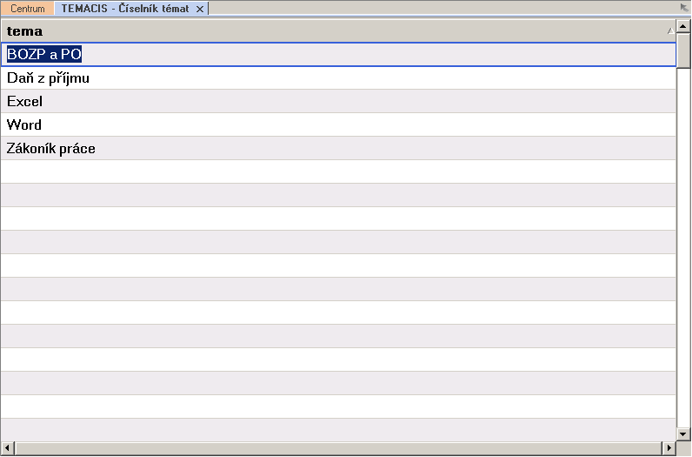

#### Číselník druhu účasti na akci

Uživatelský číselník, ve kterém pořizujeme  druh účasti na akci, který lze zadat v souboru Účastníci vzdělávacích akcí v položce  Druh účasti na akci (DRUCAST).

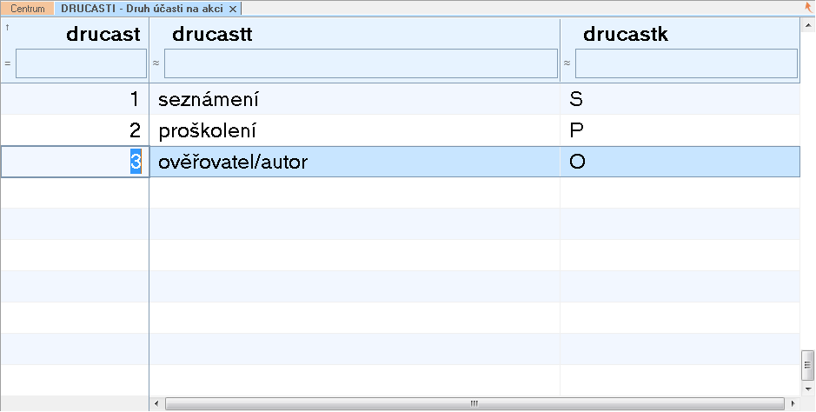

#### Číselník typů akcí

Uživatelský číselník pro organizace, které uplatňují Zákon 312/2002.   
Do položky Typ alce ( TYPAKCE)  zadáme  typy akcí podle Zákona  312/2002. Další, podrobné rozlišení se zadá do položky Rozlišení typu akce  (ROZTYP) .    
V souvislosti s hodnotami v této položce se musí v katalogu vzdělávacích akce  u  jednotlivých akcí definovat příslušný typ (položka TYP -  Typ akce). Položka má vliv na plnění sestavy S35 - Plán vzdělávání.

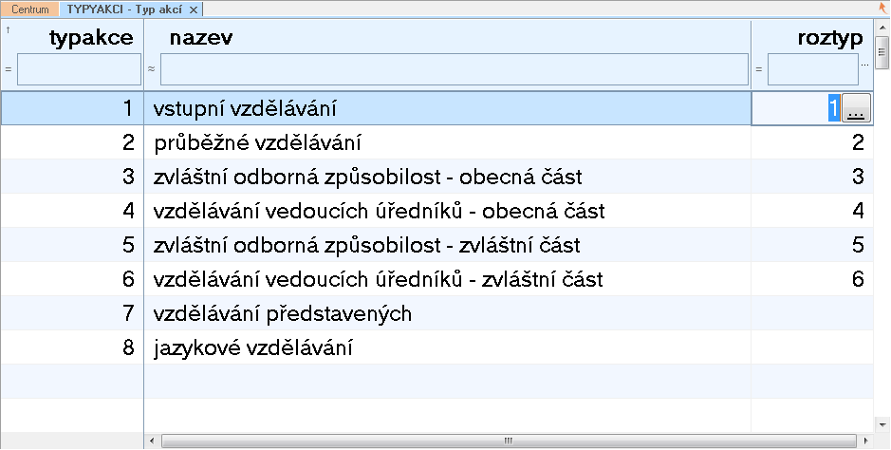

#### Číselník rozlišení akcí

Uživatelský číselník, ve kterém lze zadat rozlišení typu akcí - např. akce vlastní, cizí apod. Po vyplnění lze zadávat v Katalogu akcí v položce Rozlišení akce (ROZAKCE).

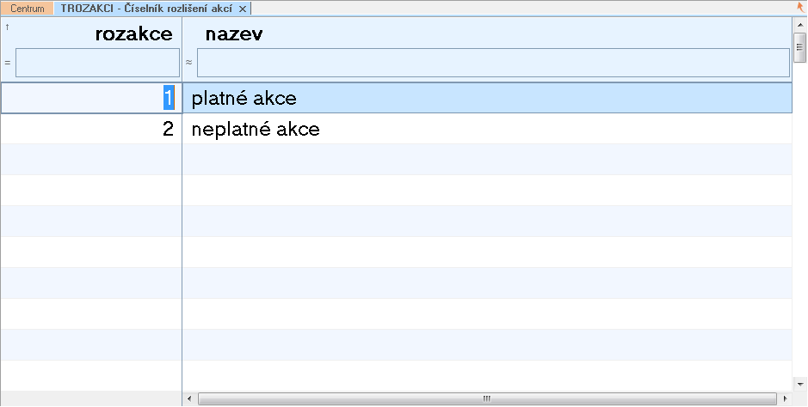

#### Číselník odborných společností

Uživatelský číselník, ve kterém lze definovat odborné společnosti. Po vyplnění lze zadávat v akci v položce Registrační číslo odborné společnosti (REGCODSP).

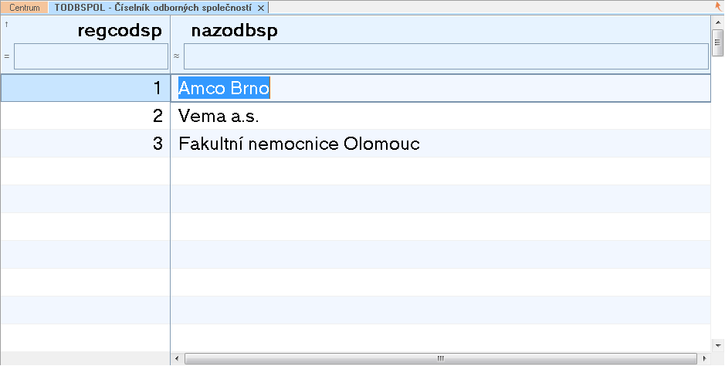

#### Číselník akreditačních společností

Uživatelský číselník, ve kterém pořizujeme akreditační společnosti. Číselník má časovou platnost. Akreditační společnosti se zadávají v Akci a lze je též pomocí paramteru zobrazit v některých dynamický dokumentech aplikace eVZD.

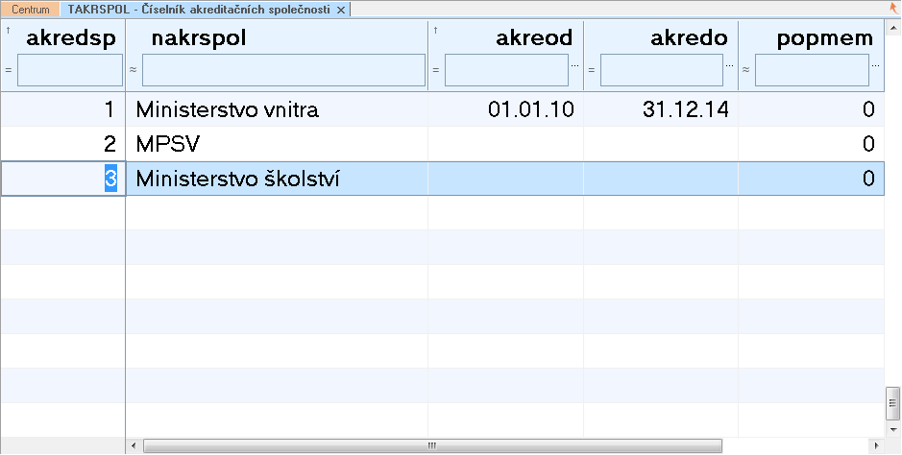

## Hodnocení akcí

Pro  hodnocení vzdělávacích akcí je nutné provést potřebná nastavení v tabulkách a uživatelských číselnících. Vzhledem k velké variabilnosti v nastavení nejsou žádné tabulky a  uživatelské číselníky naplněny.   
Zaměstnanci vzdělávací akce hodnotí na portále. Údaje lze také ručně zapisovat do příslušných souborů ve VZD.   
Souhrnné výsledky hodnocení akce jsou k dispozici v sestavě **S52 - Vyhodnocení vzdělávací akce**.

### Otázky hodnocení

Číselník, do kterého pořizujeme všechny otázky, které organizace pro hodnocení akce používá. U jednotlivých otázek lze nastavit, anonymitu hodnotitele, povinnost otázku hodnotit a hodnotící škálu.

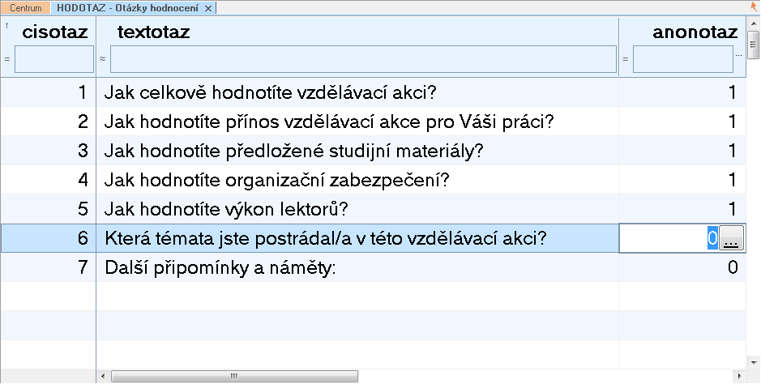

### Způsob hodnocení

Číselník pro určení, které otázky se budou u akce hodnotit.   
Příklad nastavení v souboru:   
Způsob hodnocení = 0, akce se nebude hodnotit   
Způsob hodnocení = 1, u akce se budou hodnotit všechny otázky, které jsou pořízené v databázi   
Způsob hodnocení = 2, u akce se nebude hodnotit otázka č. 5

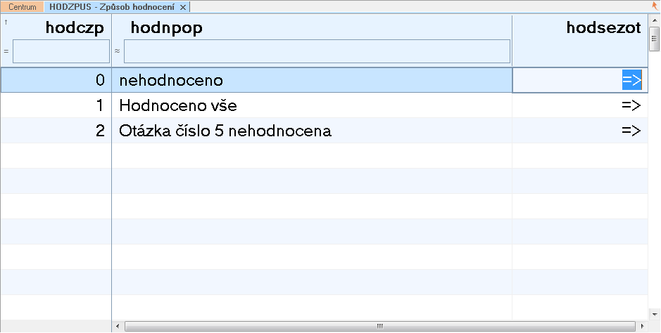

Soubor obsahuje podsoubor Skupiny otázek hodnocení (HODSEZOT), do kterého se zadají hodnotící otázky.

### Hodnotící škály

Číselník pro nastavení škál pro hodnocení. Číselník obsahuje podsoubor, ve kterém se zadají hodnoty/stupně škály.

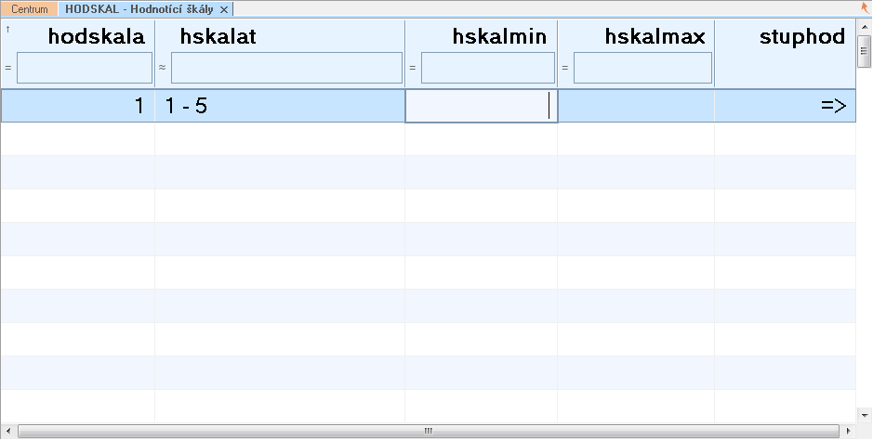

## Samostudium

Pro samostudium zaměstnanců je nutné provést potřebná nastavení v tabulkách a uživatelských číselnících. Vzhledem k velké variabilnosti v nastavení nejsou žádné tabulky a  uživatelské číselníky naplněny.   
Zaměstnanci samostudium provádí přes portál, po prostudování dokumentů lze automaticky vygenerovat test. Výsledky samostudia a testů se ukládají do VZD.   
Aby akce byla považována za samostudium, musí být v položce DISTAKCE hodnota 1 (ano).

### Učební texty

Do souboru se pořídí seznam všech studijních textů pro samostudium. Studijní texty jsou uloženy v databázi a zaměstnancům se zobrazují portále.   
K učebním textům lze přiřadit jméno autora, platnost případně pro jaký typ/číslo akce jsou určené.

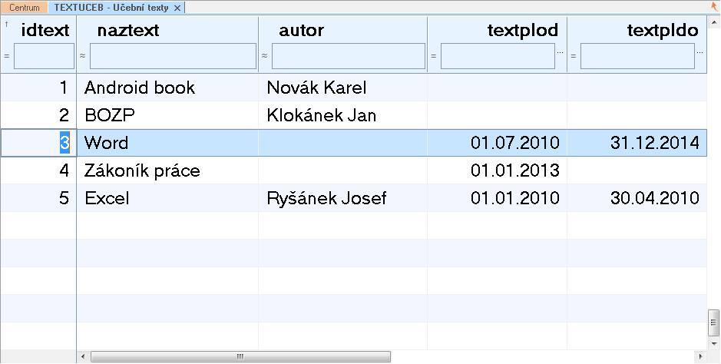

### Otázky do testů a odpovědi

Do souboru pořídíme seznam otázek pro testy. V položce Označení akce (TAKCE) lze určit, pro jaké typy akcí pro samostudium se bude daná otázka zobrazovat. Otázky pro test  jsou při skládání testů náhodně generovány na portále.

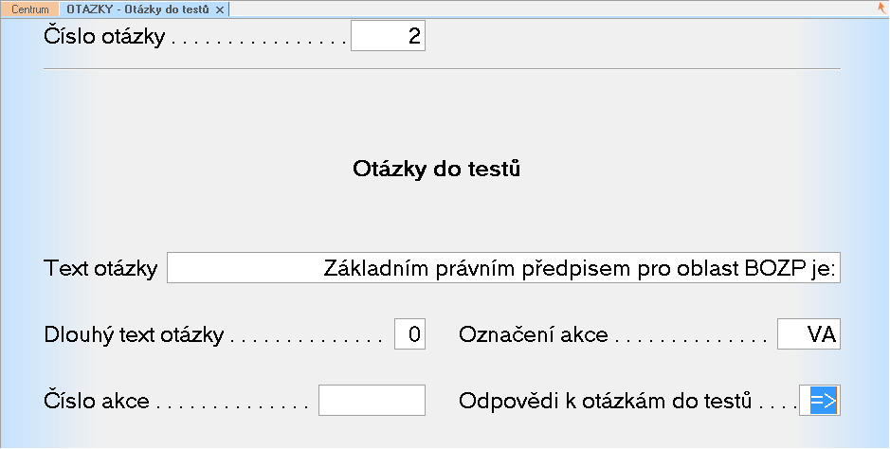

V podsouboru Odpovědi k otázkám do testů (ODPOVEDI)  se ke každé otázce přiřadí odpovědi, kterých může být více. Správná odpověď se označí v položce Správnost odpovědi (ODPSPRAV).

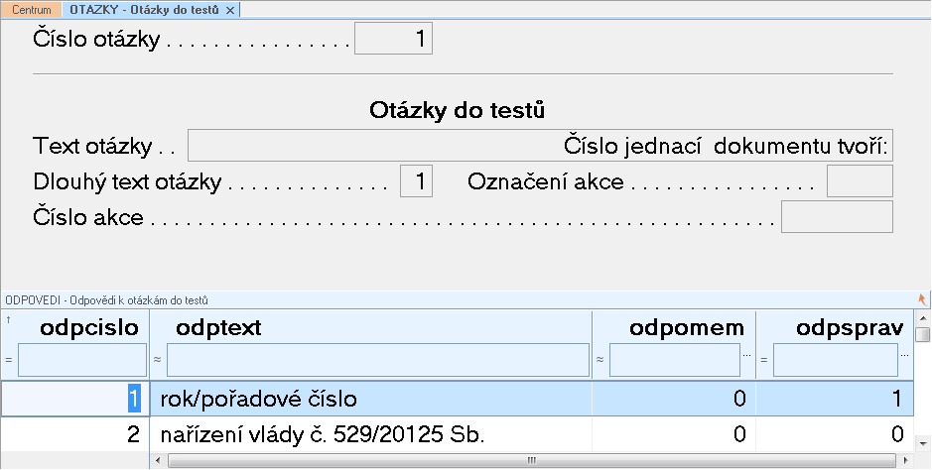

### Číselník vzorů testů

Uživatelský číselník pro definování vzorů testů s otázkami. Číselník lze využít nad Akcí ve funkci Vytvořit otázky testu dle vzoru testů.

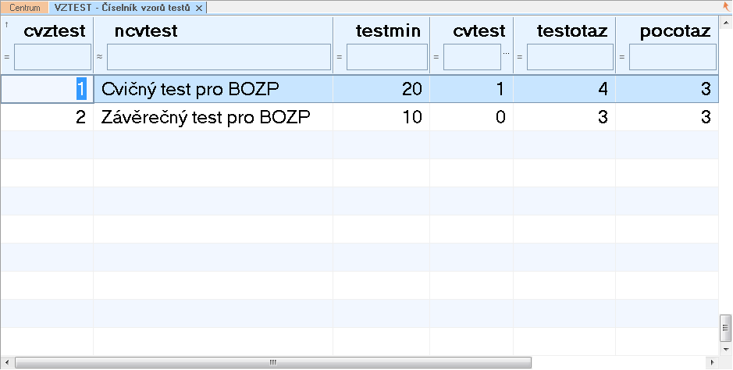

# Postupy  při zpracování

## Plán vzdělávání zaměstnance

Zákonem č. 312/2002 Sb., o úřednících územních samosprávných celků a o změně některých zákonů se v § 17, odst. 4 stanoví, že územní samosprávný celek je povinen zajistit úředníkovi prohlubování kvalifikace. Postupuje při tom podle plánu vzdělávání, který obsahuje časový rozvrh prohlubování kvalifikace.

Kraje nebo obce jsou povinni zpracovat tento plán do jednoho roku od vzniku pracovního poměru úředníka a dále pak provádět jeho vyhodnocení a aktualizaci nejméně jedenkrát za tři roky.

V aplikaci VZD je k tomuto účelu vytvořen soubor Plán vzdělávání (PLANVZDX) a další navazující soubory. Plán vzdělávání úředníka je možno vytisknout  sestavou S35 - Plán vzdělávání zaměstnance. U plánu lze sledovat plánované i skutečné náklady. Skutečné náklady se dopočítávají automaticky dle nákladů v akcích a v souborech jsou viditelné ve stavu Pohleď.

### Plán vzdělávání

Ke každému osobnímu číslu se musí  ručně  přidělit Číslo plánu (CPLAN). Pokud jsou  vyplněny tabulky  Tabulka vzorů plánů vzdělávání (PLANVZOR) a Vzory plánů vzdělávání (PLANVZPO) může se přidělit Číslo vzoru (CVZORU).

Položky Platiod (PLATIOD), Platido (PLATIDO) a Datum vyhodnocení (DVYHOD) se zadají ručně.  Položky Plán vzdělávání sestavil (PLANSE), Plán vzdělávání schválil (PLANSCH) mají vazbu na číselník OsobyV.

Datum aktualizace plnění požadavků podle skutečnosti (DAKTUAL) se naplní automaticky spuštěním funkce Naplnění požadavků podle vzoru podle systémového data na počítači

Kód správní činnosti (KODSPR) má vazbu na číselník Zvláštní odborné způsobilosti podle Vyhlášky 512/2002 Sb. Položka kód správní činnosti se pořizuje jen v případě, pokud  zaměstnanec vykonává správní činnost, k jejíž výkonu je nezbytné prokázání zvláštní odborné způsobilosti

Zvláštní odborná způsobilost  (ZVLODZP) - vazba na vyhlášku 512/2002 Sb, §1)

Celkové plánované náklady (CPNAKL) - lze zadat celkové plánované náklady.

Celkové skutečné náklady (CSNAKL) - položka je dopočítávána automaticky dle skutečných nákladů na vzdělávací akce.  
  
Některé položky v souboru jsou dopočítávané a jsou viditelné pouze ve stavu "Pohleď" - např. Počet splněných dnů vzdělávání, Celkový počet splněných kreditů, Splnění plánu v procentech, Splnění v procentech podle dnů aj.

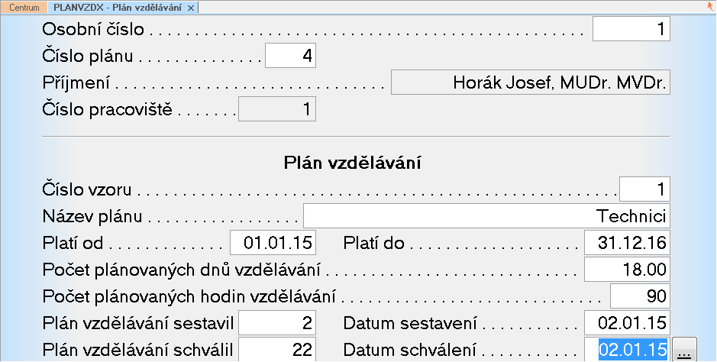

Soubor obsahuje podsoubor Požadavky na vzdělávání (AKCEPOZX).Podsoubor ***Ú***daje o stabilizaci a limitu se plní hodnotami ze souboru **Ú**daje o stabilizaci. V obou souborech je na F7 funkce **Kontrola stanoveného limitu na vzdělávání**. Funkce porovná plán se skutečností a do položky Skutečně čerpaná částka (SSTABCA) dosadí hodnotu ze souboru **Ú**častníci akce hodnotu z položky Přímé náklady na účastníka vzdělávací akce (NUVABMP). Položka je dopočítávaná a zobrazuje se pouze ve stavu Pohleď.

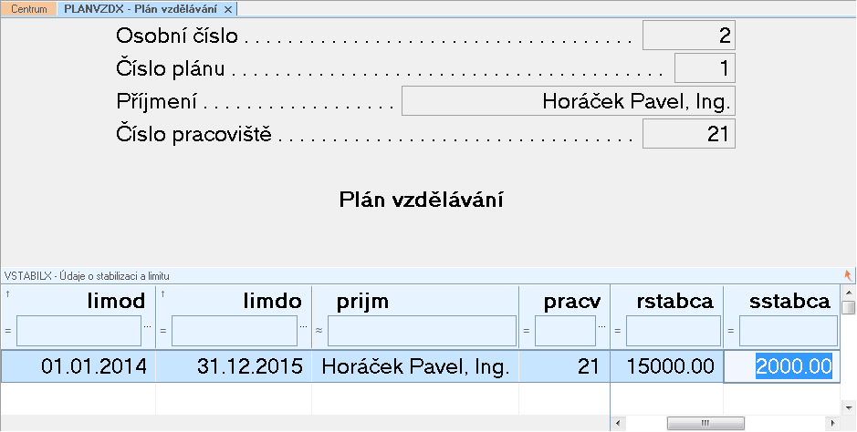

### Požadavky na vzdělávání

Soubor Požadavky na vzdělávání (AKCEPOZ) lze naplnit ručně, nebo funkcí Naplnění požadavků podle vzorů. Funkci lze spustit také v souboru Plán vzdělávání (PLANVZDX). V tomto případě ale musí být vyplněna položka Číslo vzoru (CVZORU).

Ruční naplnění souboru:

Osobní číslo (OSCIS) položka je klíčová a musí být vyplněna

Číslo plánu (CPLAN) položku vyplňujeme v případě, že zaměstnanec má přiděleno číslo plánu (vazba na soubor Plán vzdělávání, položka Číslo plánu)

Označení akce (TAKCE) vazba na katalog vzdělávací akcí. Vybereme příslušnou akci

Položky Splnit požadavek na vzdělávání od data (SPLNITOD), Splnit požadavek na vzdělávání od data (SPLNITDO) vyplníme pro evidenci. Pokud je vytlněný Plán vzdělávání, tak se položky naplní automaticky.   
Ostatní položky vyplníme dle potřeby - např. Plánované náklady apod.

Položka Skutečné datum splnění požadavku na vzdělávání (SKUDSPL) se naplní automaticky po spuštění funkce Naplnění souboru Plnění požadavků podle skutečnosti. Funkci lze spustit i v souboru Plán vzdělávání  PLANVZDX)

Do  položky Rozsah účasti na akci (ROZSAHUC) se ručně pořídí počet stanovených dnů na akci

Druh splnění požadavku na vzdělávání (DSPLNIT) - položka se naplní funkcí Naplnění souboru Plnění požadavků podle skutečnosti. Funkci lze spustit nad souborem Požadavky na vzdělávání (AKCEPOZX) nebo nad souborem Plán vzdělávání (PLANVZDX).

Hodnoty v položce:

1 - Splněno účastí na akci    
2 - Splněno potvrzením o splnění vzdělávání   
5 - Jinak - ručně pořízeno   
6 - Plánované splnění (znamená, že účastník je zadán na akci, která se teprve bude konat)

Funkce Naplnění souboru Plnění požadavků podle skutečnosti automaticky naplní podsoubor Plnění požadavků na vzdělávání (AKCEPLPO). Viz další kapitola.

Položka Splněn požadavek na vzdělávání (SPLNENO) obsahuje implicitně hodnotu 0 (ne). Funkce Naplnění souboru Plnění požadavků podle skutečnosti porovná požadavky se skutečností a pokud jsou požadavky splněny, dosadí se  do položky automaticky dosadí hodnota 1 (ano).    
Položka Důvod nesplnění (DNSPLNIT) se vyplňuje v případě potřeby sledovat, z jakého důvodu plán nebyl splněn. Má vazbu na uživatelský číselník Důvod nesplnění požadavku plánu (TDUVNEUC).

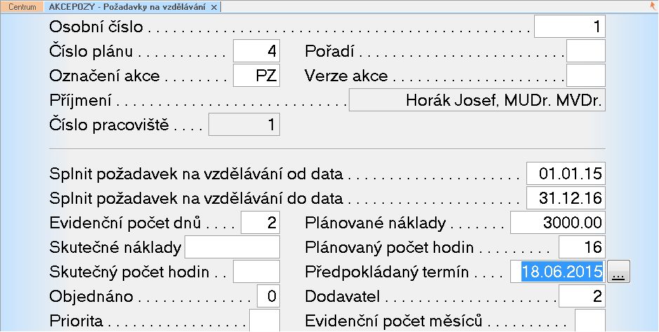

### Plnění požadavků na vzdělávání

Soubor je podsouborem souboru Požadavky na vzdělávání (AKCEPOZX). Obsahuje seznam akcí,  které zaměstnanec absolvoval.  Jednotlivé akce musí být zadány v souboru Požadavky na vzdělávání. Vstup do souboru je možný i přes podsoubor Plán vzdělávání (PLANVZDX).

Plní se funkcí Naplnění souboru plnění požadavků podle skutečnosti - spuštění klávesou F7 nebo aplikační funkcí v souborech Plán vzdělávání (PLANVZDX) a Požadavky na vzdělávání (AKCEPOZX). Naplnění souboru pro všechny zaměstnance lze spustit funkcí v menu Naplnění požadavků podle skutečnosti.

Druh splnění požadavků na vzdělávání (DSPLNIT) - hodnota v položce vyjadřuje, jakým způsobem byl požadavek na vzdělávání splněn

1 - Splněno účastí na akci   
2 - Splněno potvrzením o splnění vzdělávání   
5 - Jinak - ručně pořízeno   
6 - Plánované splnění (znamená, že účastník je zadán na akci, která se teprve bude konat)

Datum zahájení účasti (UCASTOD), Datum ukončení účasti (UCASTDO) - datum se vygeneruje automaticky podle skutečné účasti zaměstnance na akci (položky Datum zahájení účasti a Datum ukončení účasti v souboru Vlastní účastníci akce.

Označení splněné akce (SPLTAKCE) - označení konkrétní akce. Vazba na číselník Katalog vzdělávacích akcí

Číslo akce (ACISLO) - číslo konkrétní akce

Účast na akci (UCAST) - hodnota v položce odpovídá hodnotě v položce Účast na akci (UCAST) v souboru Vlastní účastníci akce. Účast může být žádná (0), plná (1) nebo částečná (2)

Počet dnů vzdělávání (UCASTDNY) - hodnota v položce vyjadřuje počet dnů vzdělávání

Položky Výsledek testu (TEST), Číslo osvědčení (CSOSV), Vydal (Vydal), Zkouška složena (Jak), Den přihlášení účastníka (PRIHLU) se plní automaticky podle shodných položek v souboru Vlastní účastníci akce

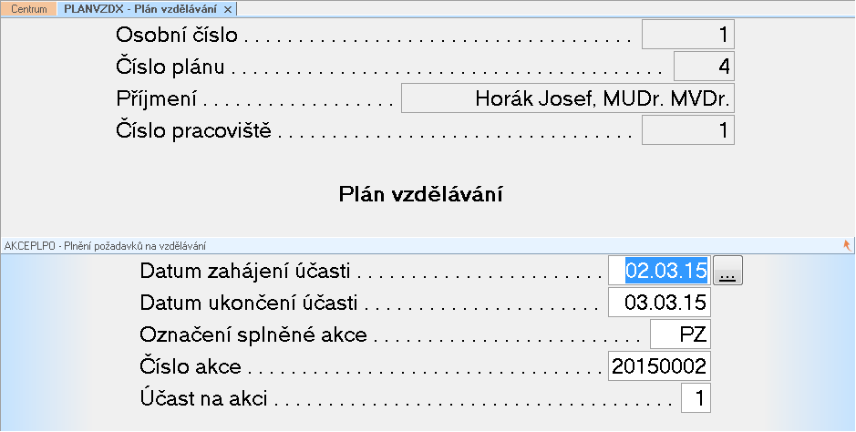

### Potvrzení o splnění požadavků na vzdělávání

Do souboru lze pořizovat účasti na akcích, které absolvovali zaměstnanci u předchozího zaměstnavatele (nebo před nasazením aplikace VZD). Jedná se o akce, které jsou postaveny na rovnost s akcemi v Katalogu akcí.   
Pokud je soubor vyplněn, tak funkce Naplnění souboru Plnění požadavků podle skutečnosti dosadí do položky Druh splnění požadavku na vzdělávání (DSPLNIT) hodnotu 2 - Splněno potvrzením o splnění požadavku na vzdělávání.

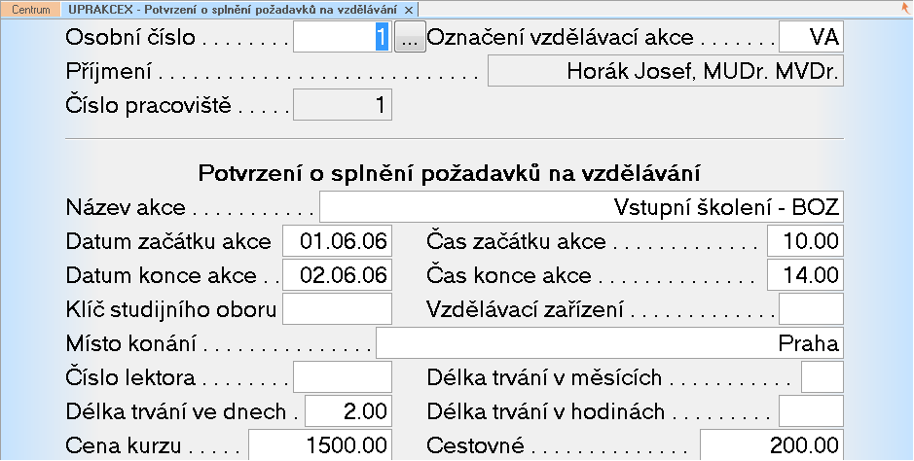

## Vzdělávací akce

Označení akce (TAKCE) má vazbu na číselník Katalog vzdělávacích akcí a přesně určuje o jakou akci se jedná. Má vazbu na položku Název (ANAZEV),  kde se doplní název akce podle katalogu (položku je možné přepsat).ˇ   
Číslo akce (ACISLO) se naplní automaticky podle nastavení v souboru Čítače.   
Distanční akce  (DISTAKCE) - ano/ne, položka se vyplňuje ve vazbě na portál eVZD, oblast Samostudia   
Akreditovaná akce (AKREDAKC) - vyplníme v případě, pokud je akce akreditovaná   
Akreditační společnost (AKREDSP) - vazba na číselník akreditačních společností   
Do memo položky Propozice (POZ) vstoupíme dvojklikem nad hodnotou 0 (memo položka neexistuje) či 1 (memo položka existuje). Je zde možné psát poznámky ke konkrétní akci   
Memo položky Program akce, Cíl akce, Forma a metoda výluky se vyplňují v případě použití portálu eVZD. Datum zahájení (DZAH) a Datum ukončení (DUKO) vyplníme dle skutečných datumů ve tvaru DDMMRR. V případě, že není vyplněný podsoubor Časový průběh akce (AKCECAS) se podle data zahájení a data ukončení akce dosadí hodnota do položky Počet dnů vzdělávání (DNY). V případě, že je vyplněný podsoubor Časový průběh akce (AKCECAS), se do položky Počet dnů vzdělávání (DNY) dosadí automaticky součet dnů z tohoto souboru   
Čas zahájení (CZAH) a Čas ukončení (CUKO) vyplníme v případě, že je známe a chceme sledovat   
Vzdělávací zařízení (SUZAR) vybereme z číselníku Vzdělávacích zařízení. Název se automaticky dosadí do položky Pořadatel (PORADATL) Učebna (UCEBNA) má vazbu na položku Vzdělávací zařízení (SUZAR). Při zobrazení číselníku se nám nabídne seznam učeben ve vazbě na příslušné vzdělávací zařízení.   
Přidělený počet míst celkem (PMIPRI) do položky zapíšeme počet přidělených míst na akci. Pokud je přidělený počet míst větší než kapacita učebny, zobrazí se upozornění   
Skutečný počet účastníků (PUCSKU) do položky zapíšeme skutečný počet účastníků na akci (ze souboru Účastníci vzdělávacích akcí). Počet se může lišit od hodnoty v  položce Přidělený počet míst celkem. Je pouze evidenční a nemá vazbu na žádné výstupy   
Gestor (GESTOR) má vazbu na číselník seznam uživatelů aplikace VZD. Její vyplnění blíže určí, který zaměstnanec má odpovědnost za tuto akci   
Organizační  gestor (OGESTOR) má vazbu na číselník OSOBYV. Položka musí být vyplněna v případě Samostudia,  Hodnocení a Přihlašování na vzdělávací akce (pro adresy při rozesílání mailů)   
Počet hodin vzdělávání (HODINY) se naplní  automaticky, pokud je vyplněný podsoubor Časový průběh akce (AKCECAS) součtem z položky Odpřednášené hodiny (ODHOD). V opačném případě zadáme skutečný počet hodin akce, nebo položku nevyplníme   
Z toho  hodiny praxe (PHPDINY) - pokud se akce skládá z hodin teorie a hodin praxe, lze do položky zadat počet hodin praxe   
Místo (MISTO) - místo, kde se akce koná   
Země konání (ZEME) - implicitně se naplňuje hodnotou 203 - Česká republika. Je možné změnit na jiný stát. Nad položkou je číselník států   
Den přihlášení od (PRIHLOD) - položka má význam pro Přihlašování na vzdělávací akce. Podle zadaného datumu se akce zobrazí na portále   
Den přihlášení do (PRIHLDO) - položka má význam pro Přihlašování na vzdělávací akce. Podle zadaného datumu se akce zobrazí na portále   
Do memo položek Hodnocení účastníky (HODU) a Hodnocení lektorem (HODL) je možné zapsat hodnocení jak účastníků, tak lektorů   
   
V akci jsou další položky, některé z nich není nutné vyplňovat, záleží na organizaci práce a potřebách organizace.

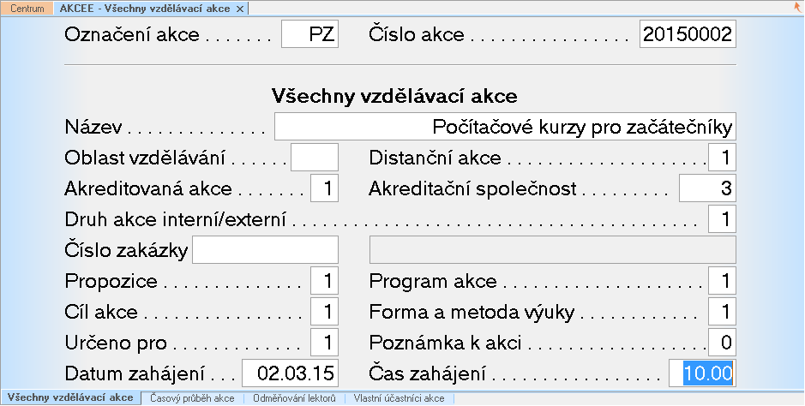

### Náklady na vzdělávací akce

Na další obrazovce souboru Akce se pořizují  náklady na akci. Ty se pak promítnou automaticky u jednotlivých účastníků na akcích. Pokud se nesledují náklady za odvedené pojistné a při pořízení účastníka se hlásí  " Upozornění akceucvi-1   
Osobní číslo xy nemá spočten průměrný výdělek v období dd.mm.rrrr", je možné toto upozornění v souboru  Základní nastavení VZD (UNVZD) v položce Hlásit nespočtený průměrný výdělek (HLPRVYD) vypnout - do položky zadat hodnotu 0 (ne).

Náklady na vzdělávací  akci bez mzdových  nákladů a pojistného zaměstnavatele (NAVABMP) - do položky zadáme náklady na akci. Naplnění této položky není povinné

Cestovné na akci (NAVAZCE) - skutečné cestovné. Naplnění této položky není povinné

Počet účastníků pro rozdělení nákladů (PUCRN) - do položky zadáme počet účastníků na akci, pro které chceme rozpočítávat náklady

Počet dnů (DNYVARN) - položka se naplní automaticky z položky Dny

Počet hodin vzdělávací akce pro rozdělení nákladů (HODVARN) - položka se naplní automaticky z položky (HODINY)

Mzdové náklady na vzdělávací akci celkem (NAVAMZD) - součet hodnot ze souboru Vlastní účastníci akce (AKCEUC) z položky Mzdové náklady na účastníka vzdělávací akce (NUVAMZD). Položka se naplní, až po pořízení účastníků na akci

Pojistné náklady na vzdělávací akci celkem (NAVAPOJ) - součet hodnot ze souboru Vlastní účastníci akce (AKCEUC) z položky Pojistné zaměstnavatele na účastníka vzdělávací akce (NUVAPOJ). Položka se naplní, až po pořízení účastníků na akci

Náklady na vzdělávací akci včetně cestovného, mzdových nákladů  a pojistného zaměstnavatele  (NAVAVMP) - po pořízení účastníků na akci se do položky plní všechny náklady na akci

Všechny tyto položky lze přepsat na hodnotu 0, pokud organizace nechce pro účastníky náklady počítat.   
V případě, že je z pořádané akce zisk, do položky Kalkulované náklady (KALKNAKL) se zadají kalkulované náklady a do položky Zisk AAKCEZISK) zisk z akce. Přehled o akcích se ziskem lze získat v sestavě S38 - Seznam akcí se ziskem.

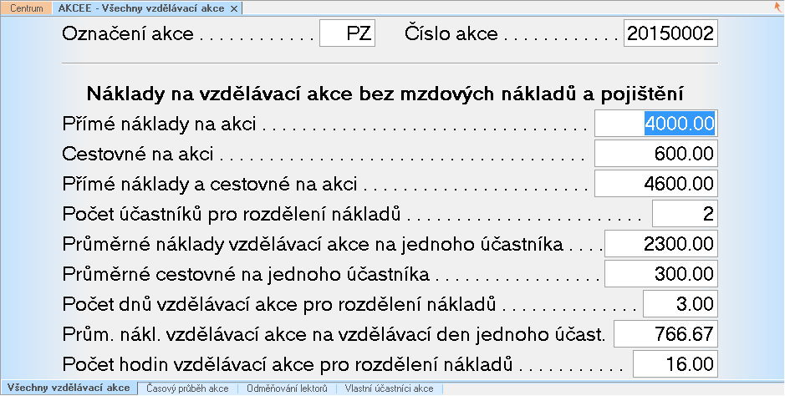

Náklady na akci lze také pořizovat "obráceně" - t.j. v souborech Vlastní účastníci akce nebo v Akci spustíme funkci - Spočívat náklady na akci podle nákladů účastníků.

Postup pro počítání nákladů je následující:   
po pořízení akce se vyplní podsoubor Vlastní účastníci akce, ve kterém se zadají potřebné položky (např. nuvabmp, nuvazce). Po pořízení se klávesou F7 nebo aplikační funkcí spustí funkce Spočítat náklady na akci podle nákladů účastníků. Funkce spočítá a dosadí odpovídající hodnoty do příslušných položek v souboru Akce.

### Časový průběh akce

Podsoubor Časový průběh akce (AKCECAS) vyplňujeme v případě, pokud chceme podrobně sledovat průběh akce, odpřednášené hodiny u lektorů a témata přednášek.

Podsoubor není nutné vyplňovat např. u jednodenních externích akcí. V těchto případech nejsou údaje většinou ani známé.

Průběh zadáváme po jednotlivých dnech a lektorech, důležité jsou položky Den časového průběhu (DENCP), Odpřednášené hodiny (ODHOD), Téma přednášky (TEMA), Přednášející lektor (LEKT)

Do položek Zajistit ubytování lektora (ZUBL), Zajistit snídani lektora (ZSNL), Zajistit oběd lektora (ZOBL) a Zajistit večeři lektora (ZVEL) lze zapsat, zda je pro určitý den a  konkrétního lektora požadována strava. Lze pak využít pro stravovací provoz.

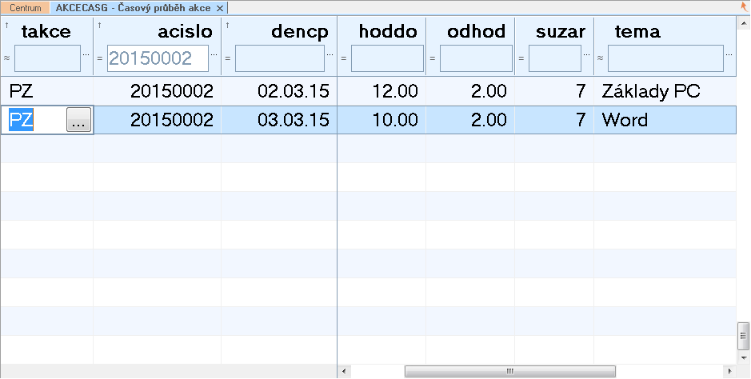

### Přihlašování na vzdělávací akce

Podsoubor Přihlašování na vzdělávací akce  (PVZDPOTY) má vazbu na portál VZD (aplikace eVZD ).  Pořídí se v něm zaměstnanci, kteří se mohou přes portál přihlásit na vzdělávací akci. Lze ho naplnit ručně nebo funkcí Výběr pro přihlašování na vzdělávací akce, kde se zaměstnanci vyberou např. podle funkcí, kategorie, proacoviště apod.. Pokud se zaměstnanec  přihlásí na akci přes portál, automaticky se vyplní položky Datum přihlášení, Čas přihlášení, Přihlášení na akci. Zaměstnanci je možné odeslat informační e-mail, který se odesílá funkcí Mail pro přihlášení na vzdělávací akci účastníkovi. Po jeho odeslání se do položky Odeslán mail o přihlášení na vzdělávací akci (MAILPOT) dosadí hodnota 1 ano.   
Aby se akce zobrazila na portále,  musí být vyplněné položky Přidělený počet míst celkem (PMIPRI), Věcný gestor (VGESTOR), Organizační gestor (OGESTOR), Den přihlášení od (Prihlod), Den přihlášení do (PRIHL). Pokud je potřeba, aby se akce zobrazily od - do určitého času, vyplní se položky Hodina přihlášení od (Prihlodh), Hodina přihlášení do (PRIHLDOH).Pokud je v akci v položce  Povolit přihlášení každého zaměstnance (PRIHLZ) hodnota 1 (ano), tak se na akci může přes portál přihlásit každý zaměstnanec, i když není v tomto souboru  pořízen. Princip je stejný, tzn. po přihlášení se data uloží do souboru.

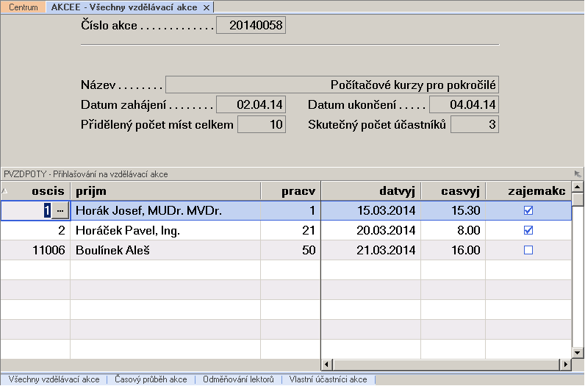

### Odměňování lektorů

Podsoubor Odměňování lektorů (AKCELEKT) vyplňujeme pouze v případě, pokud chceme podrobně sledovat u lektorů odměňování.

Číslo lektora (CISLEKT) - příslušného lektora vybereme z číselníku Lektorů (klávesa F2).

Odbornost (LEKODB) - vybereme z číselníku Odborností  (klávesa F2).

Začátek období odměňování (ODMZAC) - začátek data odměňování.

Konec období odměňování (ODMKON) - konec data odměňování.

Položky Začátek období odměňování (ODMZAC) a Konec období odměňování (ODMKON) musí být vždy v rámci jednoho měsíce. Není dovoleno pořídit např. 30.03.15 - 01.04.15. Pokud taková situace nastane, je potřeba údaje rozepsat do dvou řádků.

Odpřednášené hodiny v nižší sazbě (OHDN), Nižší hodinová sazba (NHODS), Odpřednášené hodiny ve vyšší sazbě (OHDV) a Vyšší hodinová sazba (VHODS)  vyplňujeme v případě, že tyto údaje potřebujeme sledovat. Pokud ne, tak stačí vyplnit položky Cestové (CEST) a Odměna za akci (ODMAK).

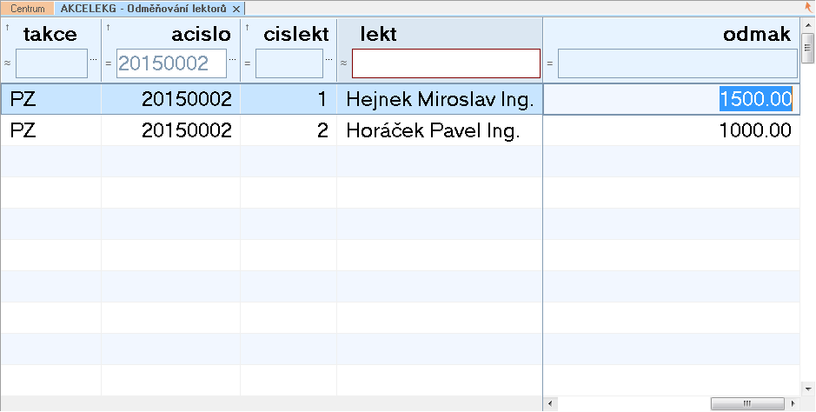

### Vlastní účastníci akce

V tomto podsouboru zadáváme jednotlivé účastníky na akci. Účastníci na akce mohou být jak vlastní zaměstnanci, tak i cizí osoby.

V případě, že se jedná o vlastního zaměstnance, vyplníme položku Osobní číslo (OSCIS). Automaticky dojde k dosazení všech zbývajících položek - Jméno (JMENO), Číslo pracoviště (PRACV).  Pokud se jedná o cizí osoby, které nemají osobní číslo, musí být v souboru Základní nastavení VZD - UNVZD v položce  Povinnost vyplňovat osobní číslo o účastníků (POSCISUC) hodnota 0 (ne).  Pak se v souboru napíše pouze jméno účastníka.

Datum zahájení účasti (UCASTOD) - podle položky Datum zahájení v souboru Akce   
Hodina zahájení účasti (UCHODOD) - podle položky Datum ukončení v souboru Akce   
Účast do (UCASTDO) - podle položky Čas zahájení v souboru Akce   
Hodina ukončení účasti (UCHODDO) - podle položky Čas ukončení v souboru Akce. Hodnoty v položkách lze přepisovat - např. akce byla v termínu od 8.4.2015 - 11.4.2015, účast pouze v termínu od 10.4.2015 - 11.4.2015   
Účast na akci (UCAST) - v případě, že  účastníka na akci pořizujeme do minulosti, plní se do položky hodnota1(účast plná). V případě, že účastníka pořizujeme na akci do budoucnosti, plní se do položky hodnota 0 (účast žádná). Po potvrzení účasti na akci hodnotu v položce přepíšeme na 1 (účast plná) nebo 2 (účast částečná).

Účastníci se mohou do souboru pořídit ručně, funkcí Vložení účastníků vzdělávací akce nebo funkcí Výběr účastníků akce (v souboru Akce)

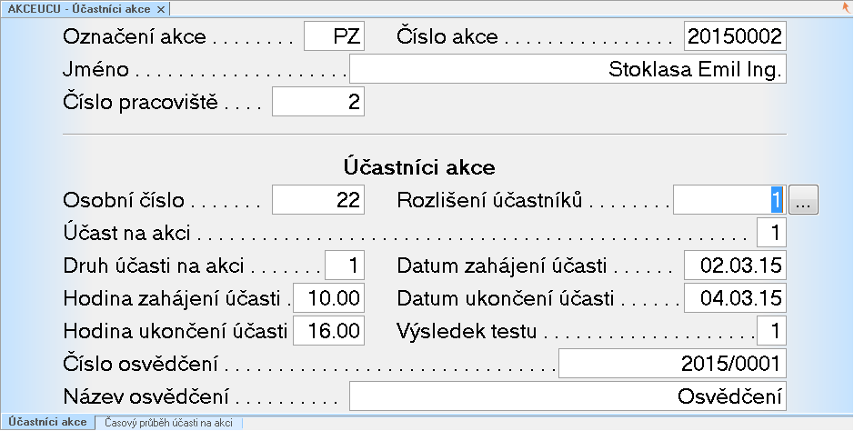

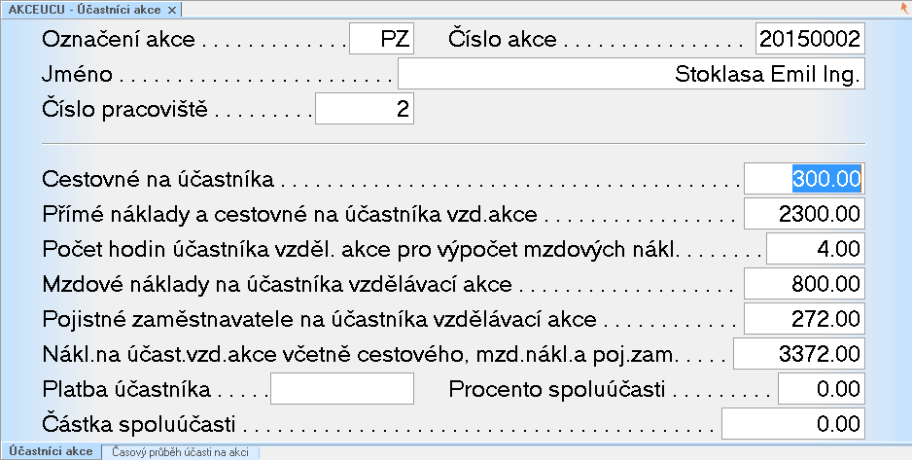

V podsouboru se po pořízení účastníka na akci automaticky doplní položky ze záhlaví akce -Nákl. na účastníka na vzd. akci bez mzd. nákl. a  pojistn. zam. (NUVABMP), Z toho cestovné na účastníka (NUVAZCE) a Počet hodin účastníka vzděl. akce pro výpočet mzdových nákl. (HODUVARN).

Položka Mzdové náklady na účastníka vzdělávací akce (NUVAMZD) se plní násobkem průměrného výdělku a počtem hodin  na akci.

Položka Pojistné zaměstnavatele na účastníka vzdělávací akce (NUVAPOJ) se plní procentem (v současné době 34) z položky Mzdové náklady na účastníka vzdělávací akce (NUVAMZD).

Položka Identifikace platby účastníka (IDENPLUC)  slouží pro rozlišení platby jednotlivých účastníků.

### Hodnocení a vyhodnocení vzdělávací akce

Část Hodnocení a vyhodnocení vzdělávací akce lze využít pro hodnocení akcí na portále eVZD. Pokud organizace nevyužívá portál, lze vyplnit také ručně. Pro přehled hodnocení akcí byla vytvořena sestava S52 - Vyhodnocení vzdělávací akce.   
   
Způsob hodnocení (HODCZP) - hodnocení akcí může být různé. Pro definování slouží uživatelský číselník hodzpus. Do položky se zadá hodnota z číselníku hodzpus. Následně se z uvedeného číselníku do souboru Hodnocení akce uloží do souboru Hodnocení akce (HODAKCEA) otázky pro hodnocení.   
Hodnotit do (HODNDO) - datum, do kdy se má akce hodnotit. Zobrazí na portále eVZD v DD Uskutečněné vzdělávací akce   
Hodnocení akce účastníky (HODAKUC) - podsoubor, do které se zapisuje, jak jednotliví účastníci akci hodnotili   
Vyhodnocení realizátorem (HODNREA) - text z memo položky vstupuje do sestavy S52 do řádku Celkové vyhodnocení vzdělávací akce realizátorem   
Doporučení realizátora (DOPOREA)  - text z memo položky vstupuje do sestavy S52 do řádku Závěrečná doporučení realizátora   
Vyhodnocení schválil (HODSCHV) - vazba na soubor Osoby, jméno vstupuje do S52 do řádku Schválil   
Povinné hodnocení akce (PHODAKCE) - do položky se zadá hodnota 1(ano) v případě, že zaměstnanci jsou povinni hodnotit. V případě, že zaměstnanec akci nehodnotil, při generování osvědčení se tato skutečnost objeví v dialogu.

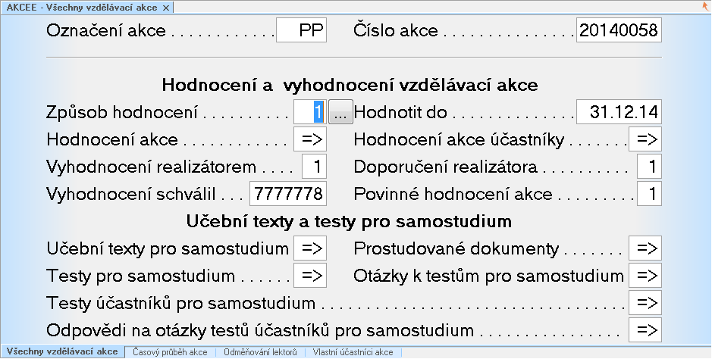

### Učební texty a testy pro samostudium

Část Učební texty a texty pro samostudium má využití ve vazbě s eVZD, kdy na portále mohou zaměstnanci provádět samostudium a skládat testy. Nejdříve se musí u akce zadat, že je určená k samostudiu, t.j. do položky Distanční akce (DISTAKCE) se zadá hodnota 1 (ano) a tím dojde k zobrazení akce na portále v dynamickém dokumentu Přehled akcí k samostudiu.   
Dále se musí vyplnit podsoubory Učební testy pro samostudium (AKCTEXT) a Testy pro samostudium (AKCTEST). U testů lze rozlišit, zda se jedná o cvičný test, nebo ne. Nastavení se provede v položce Cvičný test (CVTEST).   
Podsoubory Prostudované dokumenty (AUCPRTE) a Testy účastníků pro samostudium (AUCTESTY) se plní z portálu eVZD.   
Nad souborem Účastníci akce (AKCEUCU) existuje  sestava S74 - Vygenerovat neukončené testy, která vygeneruje testy pro účastníky distančního kurzu. Test pro dané osobní číslo musí být pořízen v souboru Testy účastníkům pro samostudium(AUCTESTY), v položce Test ukončen (TESTUKON) musí být hodnota 0(ne).   
Tyto testy lze vytisknout a zaměstnanci, kteří nemají přístup na portál eVZD je mohou vyplnit ručně.   
Lze nastavit, aby po úspěšném složení testu proběhl zápis o dosažené znalosti do souboru Znalosti. Více  v části Funkce v aplikaci, kapitola Přenos do souboru Znalosti po splnění testu.

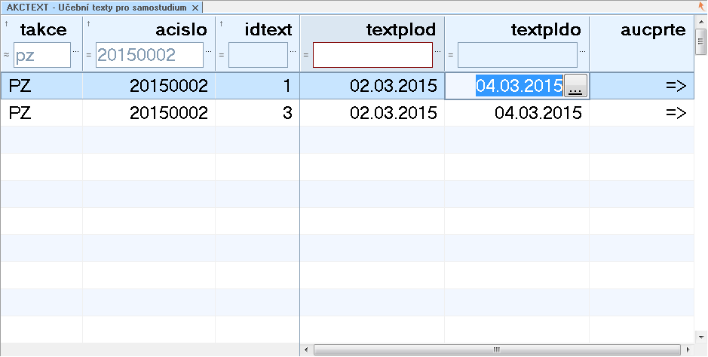

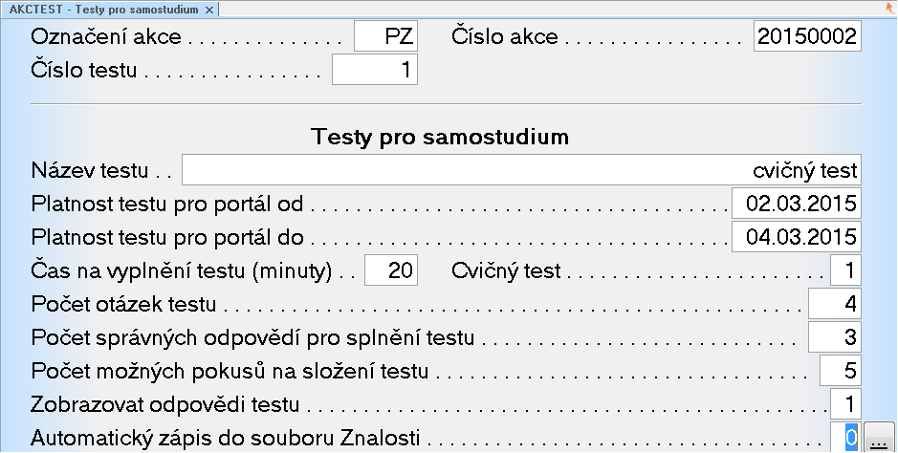

### Seznam lektorů

Podsoubor obsahuje pouze položku číslo lektora s vazbou na číselník Lektoři. Má využítí u organizací, které potřebují evidovat lektory, kteří budou na akci přednášet, ale nepotřebují evidovat odměňování ani kdy přesné datum školení  (např. dlouhodobé akce apod.).

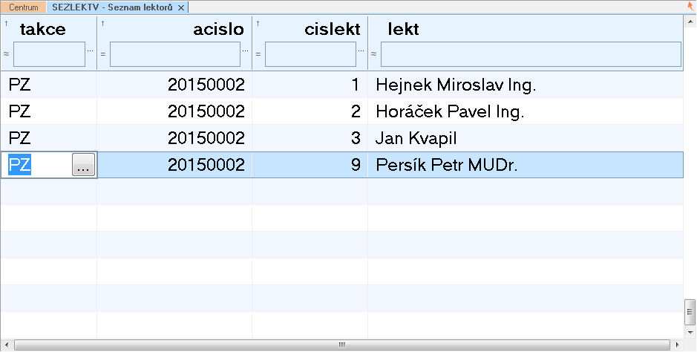

### Lektoři na vlastních akcích

Do souboru Lektoři na vlastních akcích (AKCELEKV) pořizujeme údaje o akcích, které si  lektor zajišťuje sám a má ohlašovací povinnost vůči svému zaměstnavateli.

Do položky Přednášející lektor (LEKT)  vybíráme  jméno lektora z číselníku Lektorů,  dále zadáme Datum zahájení (DZAH), Datum ukončení (DUKO), Odpřednášené hodiny (ODHOD) a Lektor přednáší v rámci pracovní náplně (LPVPN). Ostatní položky jsou pouze evidenční.

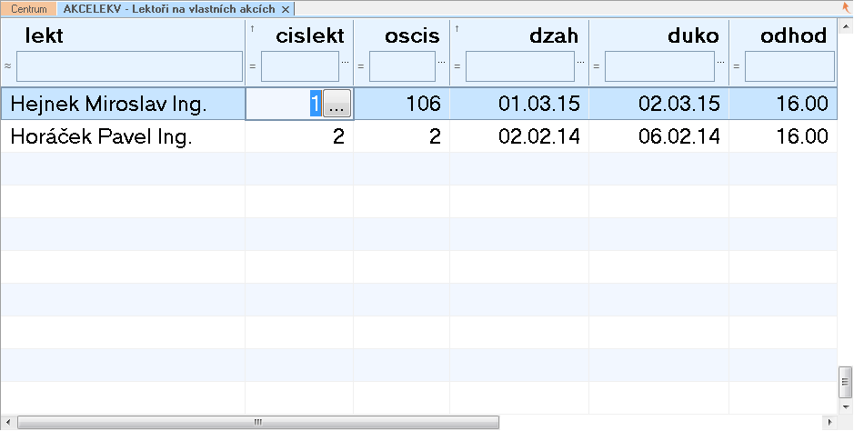

## Funkce v aplikaci

Některé funkce lze spustit klávesou F7 přímo nad akcí nebo nad plánem vzdělávání. V těchto případech je funkce aktivována pouze pro danou akcí  nebo pro osobní číslo, nad kterým je funkce spuštěna. V plánu je to např.  funkce Naplnění požadavku podle skutečnosti.  Hromadné funkce pro všechny zaměstnance jsou spustitelné samostatně.

### Funkce společné s aplikací PAM

Funkce slouží k naplnění souboru Průměrné výdělky (PRUMVYD) hodnotami z aplikace PAM. Doporučujeme spouštět, když  je aplikace PAM ve stavu B (po výpočtu) nebo ve stavu C. V tomto případě se naplní průměrné výdělky např. i u nových nástupů nebo u dlouhodobě nemocných zaměstnanců.

Pokud není funkce spuštěna a soubor PRUMVYD  není naplněn  průměrnými výdělky pro příslušné období, nelze za toto období sledovat mzdové náklady pro účastníky na akcích.

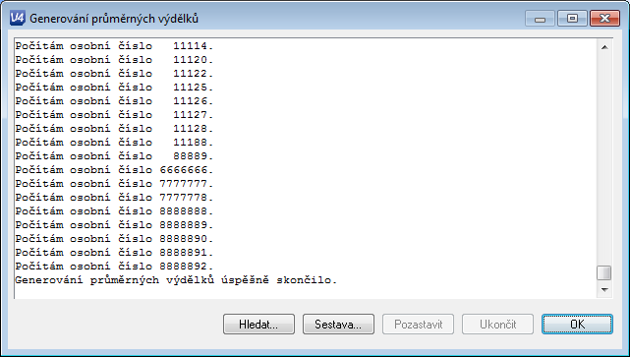

### Plány vzdělávání a požadavky

Funkce v této nabídce se vztahují k Plánům vzdělávání.    
**Naplnění požadavků podle skutečnosti** - funkce porovná údaje v souboru Požadavky na vzdělávání (AKCEPOZX) s příslušnými typy akcí. Pokud je shoda, vyplní se soubor Plnění požadavků na vzdělávání (AKCEPLPO). Současně se v souboru Požadavky na vzdělávání dosadí do položky Druh splnění požadavku na vzdělávání (DSPLNIT) dosadí hodnota 1 - Splněno účastí na akcí.

**Požadavky z periodických a verzovaných akcí** - funkce vyhodnotí termíny absolvování periodických kurzů. Nastavení se musí provést v Katalogu vzdělávacích akcí, kde se do položky Počet měsíců platnosti školení (POCMPLSK) zadá počet měsíců a do položky Podmínka pro výběr účastníků 1 (AVYRAZ1) hodnota 1. Po spuštění funkce se doplní soubor Požadavky na vzdělávání (AKCEPOZX)  a do položky Původ požadavku (PUVODP) se dosadí hodnota  5 - vytvořen z důvodu expirace. Výsledek výběru účastníků lze spustit v sestavě S42 - Účast na periodických a verzovaných akcích, ve variantě č. 1.

**Naplnění požadavků podle vzoru** - funkce se spouští při vytváření plánů vzdělávání. Automaticky naplní soubor Požadavky na vzdělávání dle jednotlivými typy akcí.  Musí být naplněna Tabulka vzorů plánů vzdělávání  (Planvzor).

**Plán vzdělávání pro nové zaměstnance**- funkce naplní soubor Plán vzdělávání pro zaměstnance, kteří dosud nemají vytvořený plán vzdělávání, jsou v pracovním poměru (druh PPV = 101) a v souboru OSOBYX je v položce OSPUBL - Automatické vyhodnocení publikování  údajů v HR událostech hodnota 1 (ano).   
Před spuštěním musí být v souboru Číselník vzorů plánů vzdělávání být vyplněna položka Číslo plánu.   
   
**Nesplněná povinná školení** - funkce je určena pro konkrétního zákazníka.

### Kontrola stanoveného limitu

Funkce měla využití pro naplnění  souboru  Údaje o stabilizaci (VSTABIL).   
Vzhledem k tomu, že do souboru byla doplněna nová položka  Skutečná čerpaná částka (SSTABCA ),  která se plní automaticky při otevření souboru, není nutné funkci pouštět.    
Hodnota do položky se plní ze  souboru Účastníci akce (AKCEUCU) z položky  Přímé náklady na účastníka vzd. akce ( NUVABMP).  V souboru Údaje o stabilizaci a limitu lze zadat vazbu na plán vzdělávání - položka Číslo plánu (CPLAN).

### Přenos do souboru Znalosti po splnění testu

Funkce zabezpeční automatický přenost znalostí na základě samostudia a složení testu (portál eVZD).   
Nastavení:   
 - v katalogu akcí musí být v podsouboru  Znalosti  dosažené absolvováním akce (ZNALAKC) vyplněná vazba typu akce na typ a druh znalosti   
 - u akcí, ze kterých se má znalost přenášet musí být v souboru Testy pro samostudium (AKCTEST) v položce  Automatický  zápis do souboru Znalosti (AZAPZN)  hodnota 1 (ano)   
 - po složení testu na portále a spuštění funkce dojde k automatickému zápisu do souboru ZNALOST. Typ a druh znalosti  je dle hodnot z podosouboru ZNALAKC v katalogu akcí, datum v  položce Začátek platnosti (ZNOD) je datum složení testu     (podsoubor AUCTESTY, položka DENGEN), datum v položce Konec platnosti (ZNDO) se plní dle nastavení v ZNALOST.ZNOD + TDRUZNAL.PERIODR. D o položky  Původ  vzniku (PUVODZN) se znalosti dosadí hodnota 3 - složením testu. Tato položka se zobrazí pouze ve stavu Pohleď a není možné ji editovat   
 - po zápisu do souboru ZNALOST se v podsouboru Testy  účastníků pro samostudium (AUCTESTY) dosadí do položky Přeneseno do souboru Znalosti (PRENZNAL) hodnota 1 (ano)

Funkci lze spustit i z příkazové řádky, parametr je:   
"VZDPROST 46 0"

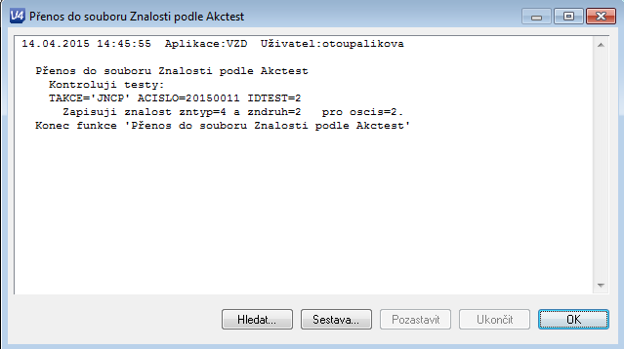

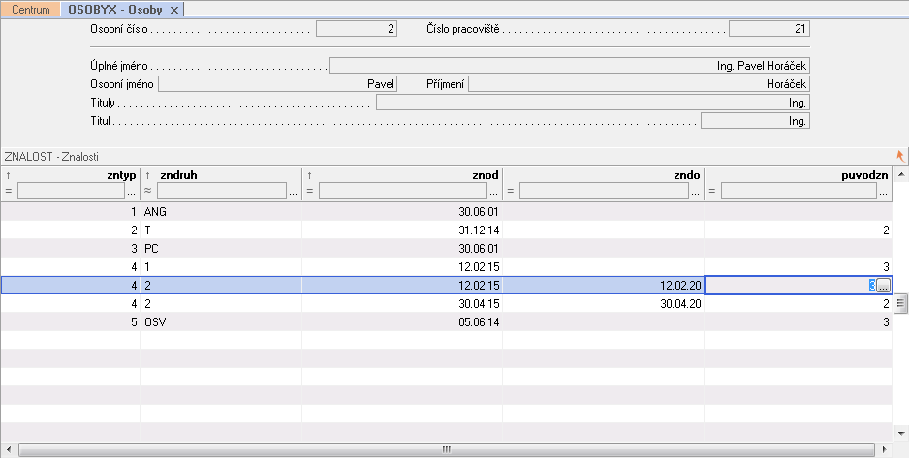

## Sestavy

### Typy sestav

Standardní sestavy  - jsou pevně naprogramovány a pokrývají základní oblasti výstupů.

Uživatelské sestavy - sestavy vzniklé opisem souboru nebo definicí z editoru.

Uživatelské sestavy - sestavy vytvořené na základě požadavku zákazníků

### Standardní sestavy

Sestavy S01 - Náklady podle účelu, S02 - Uživatelské sloupce a S26 - Vhodní účastníci na akce byly vytvořeny na základě požadavků a potřeb  konkrétního zákazníka. Je tedy možné, že ostatním uživatelů aplikace nebudou vyhovovat. Záleží proto na organizaci, které sestavy bude využívat.

**S27 - Vzdělávací listy zaměstnanců**

Sestava opisuje seznam vzdělávacích akcí a nákladů zaměstnance. V konfiguraci sestav lze nastavit úroveň pro třídění a stránkování sestav, nadefinovat varianty sestav podle účasti na akci, třídění pracovníků apod.

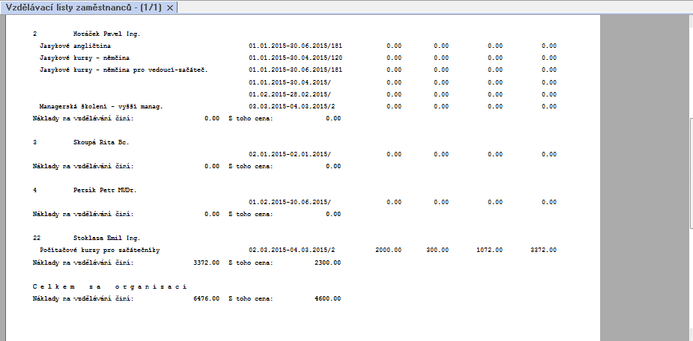

**S28 - Přehled vzdělávacích akcí**

Sestava poskytuje seznam všech akcí, které zaměstnanci ve zvoleném období absolvovali. V konfiguraci sestav lze nastavit úroveň pro třídění a stránkování sestav, nadefinovat varianty sestav podle účasti na akci, třídění pracovníků apod. Pokud chceme tisknout přehled bez jmen pracovníků, nastavíme v položce Tisk i včetně jmen účastníků (JMENA28) hodnotu 0 - ne.

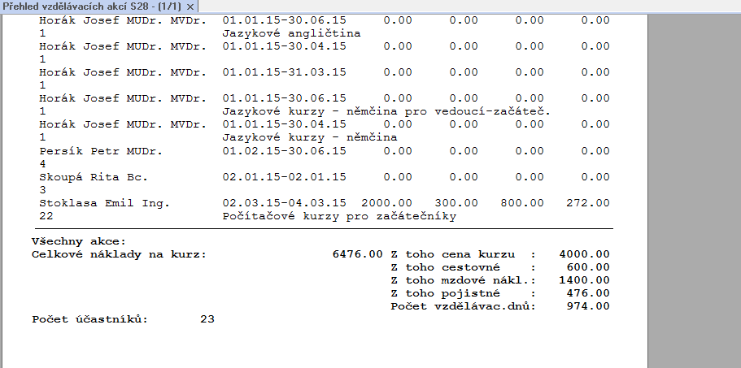

**S29 - Přehled lektorské činnosti pracovníků**

Sestava tiskne přehled lektorské činnosti pracovníků. V konfiguraci sestav lze nastavit úroveň pro třídění a stránkování sestav a  nadefinovat varianty sestav.

Pokud chceme tisknout podrobný výpis témat přednášek, nastavíme v položce Podrobný výpis témat přednášek  (TEMA29) hodnotu 1 - ano. Pak sestava opisuje přehled jednotlivých kurzů a součet odpřednášených hodin a dnů.

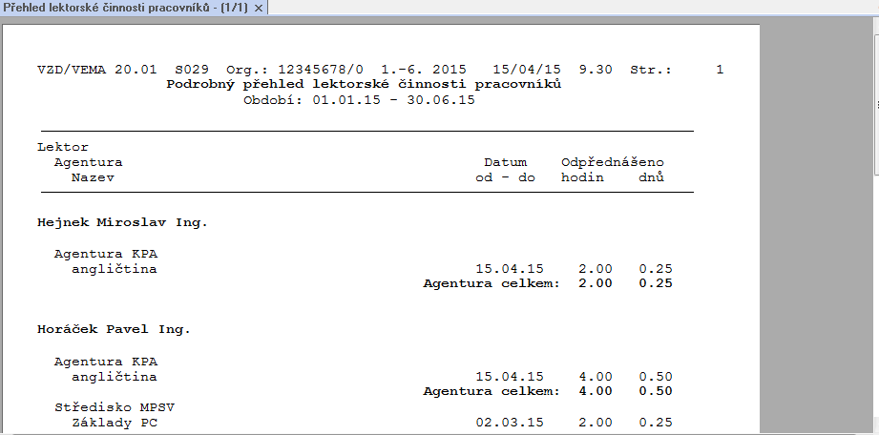

V oložce Podrobný výpis témat přednášek  (TEMA29) lze zadat hodnotu 0 ne.  Pak sestava vypisuje pouze součet odpřednášených hodin a dnů.

**S30 - Lektorská činnost zaměstnanců**

Sestava tiskne přehled o počtu hodin lektorské činnosti zaměstnanců za jednotlivé měsíce v roce. V konfiguraci sestav lze nadefinovat varianty sestavy.

Při nastavení hodnoty 0 - bez náplně v položce Odučené hodiny lektorů (ODHOD30) se do sestavy vyberou pouze lektoři, kteří  nepřednáší v rámci pracovní náplně.

Při nastavení hodnoty 1 - s náplní v položce Odučené hodiny lektorů (ODHOD30) se do sestavy vyberou pouze lektoři, kteří  přednáší v rámci pracovní náplně.

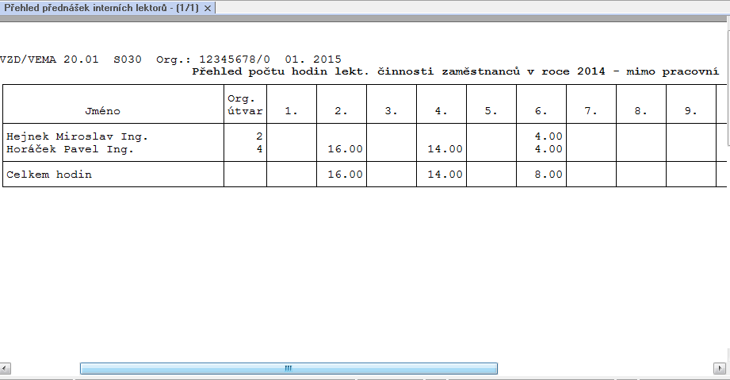

**S31 - Přehled akcí s účastníky**

Sestava poskytuje přehled zaměstnanců na akcích. V sestavě nejsou u jednotlivých zaměstnanců uvedené náklady na akce, pouze náklady za akce celkem. V konfiguraci sestav lze nastavit úroveň pro třídění a stránkování sestav, nadefinovat varianty sestav podle účasti na akci, třídění pracovníků apod.

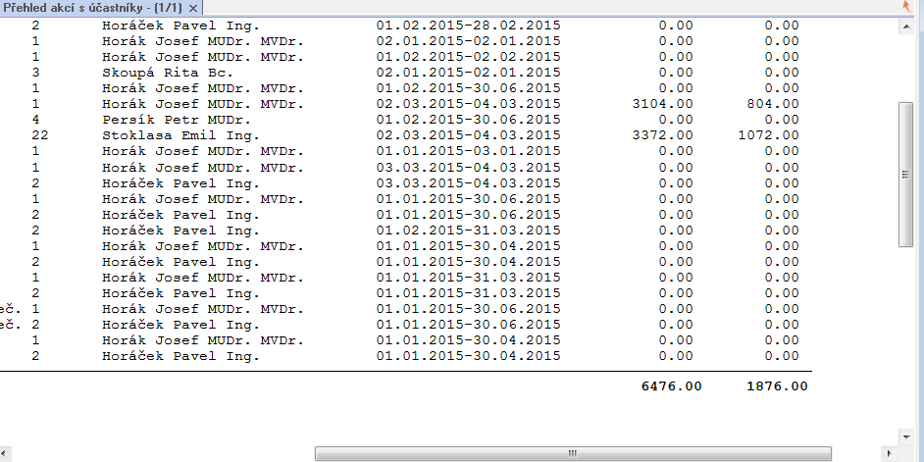

**S53 - Prezenční listina**

Sestava slouží jako seznam účastníků na vzdělávací akce. Lze ji tisknout i nad akcí.   
   
Varianty tisku:   
Varianta č. 1- Prezenční listina  - plní se ze souboru AKCEUCU - Účastníci akce. Obsahuje sloupce Příjmení, jméno, titul a Podpis. Má použití pro jednodenní akce.   
Varianta č. 2 - Prezenční listina pro více vzdělávacích dní - plní se ze souboru AKCEUCU - Účastníci akce a  AKCECASG - Časový průběh akce. Obsahuje sloupce Příjmení,jméno, titul a datumy jednotlivých dnů konání akce, které slouží pro podpis. Má použití pro vícedenní akce.   
Varianta č. 3 - Prezenční listina s číslem pracoviště - plní se ze soubor AKCEUCU - Účastníci akce. Obsahuje sloupce Příjmení, jméno, titul; Pracoviště a Podpis. Má použití pro jednodenní akce.   
   
V konfiguraci sestav lze nastavit možnost výběru jednotlivé akce,  řádek Počet úrovní pro výběr ovlivňuje nabídku  výběrů. Nastavením příslušného počtu úrovní se doplní nabídka  Výběr útvarů.  Výběry nabízí seznam útvarů podle jednotlivých úrovní.      
Sestavu lze také spustit nad jednotlivou akcí (klávesa F7 nebo tlačítko aplikační funkce F7).   
V sestavě lze tisknout i účastníky, kteří nejsou v organizaci zaměstnáni. Nastavení se provádí  v položce Tisk účastníků bez osobních čísel, kde se zadá hodnota 1 ano

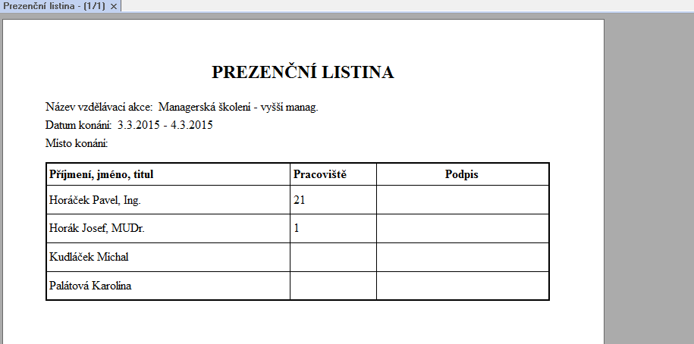

**S61 - Počet akcí**

Sestava poskytuje přehled o počtu akcí a o počtu účastníků. Je tvořena ze souboru Akce a Účastníci vzdělávacích akcí.   
   
V sestavě lze provádět výběry dle:   
   - Akce   
   - Pracoviště   
   - Osobního čísla   
   - Datum zahájení akce od   
   - Datum zahájení akce do

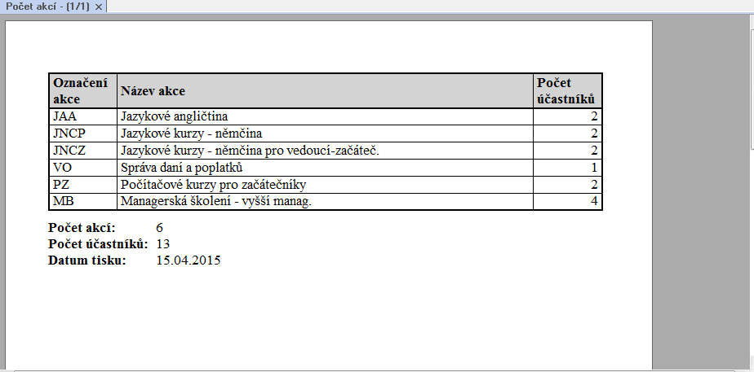

**S35 - Plán vzdělávání zaměstnance**

Sestava poskytuje základní údaje o zaměstnanci, název pracovního místa, název oddělení, údaj o charakteru práce (správní činnosti podle vyhlášky 512/2005 Sb, zvláštní odborné způsobilosti), údaje o dosaženém vzdělání. Pro jednotlivé zaměstnance lze sestavu tisknout nad  souborem Plánvzdělávání.

Do sestavy se dále plní údaje o vzdělávání podle jednotlivých druhů - vstupní vzdělávání (§ 19 zák. 312/2002 Sb.), průběžné vzdělávání (§ 20 zák. 312/2002 Sb.), zvláštní odborná způsobilost (§ 21 zák. 312/2002 Sb) a vzdělávání vedoucích úředníků.

V konfiguraci sestav lze nastavit úroveň pro třídění,  stránkování, třídění pracovníků, výběr dle osobního čísla apod.   
V sestavě lze zobrazit v levém horním rohu logo organizace.   
Logo muže být vytvořené ve tvaru .png, .jpg, .bmp. Logo uložíte do souboru UNVZDCAS do položky LOGOOR35 - Logo organizace pro potřebu sestavy S35. Uložení lze provést pomocí kláves Shift + Enter, kde vyberete nabídku Import ze souboru.   
Sestava je tvořena maketou, grafická maketa má číslo 2.

Organizacím, kterých se netýká vzdělávání zaměstnanců podle Zákona č. 312/2002 Sb. a v  Katalogu vzdělávacích akcí mají v položce TYP hodnotu nedef, doporučujeme tisknout variantu č. 2 s  maketou č.3, která má zkrácený formát.

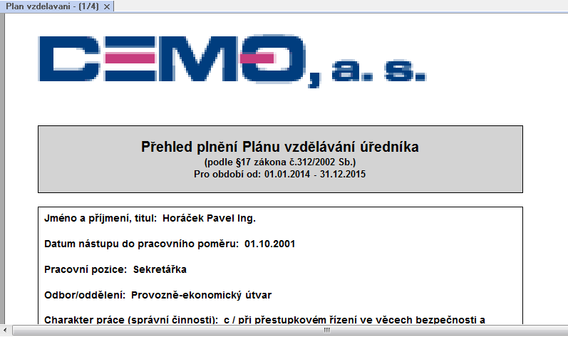

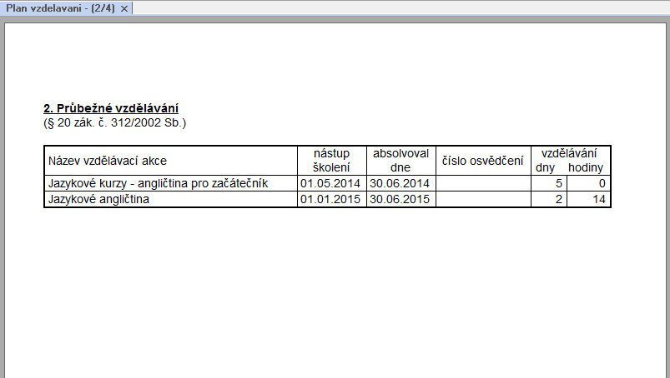

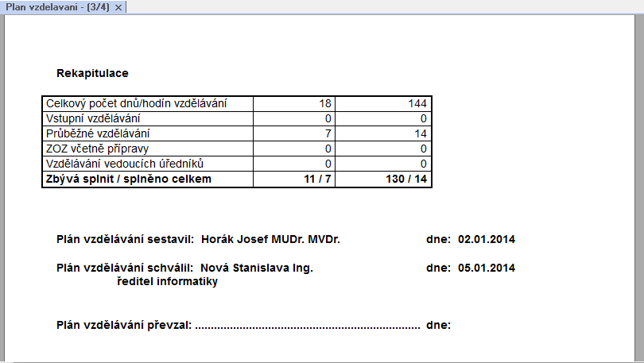

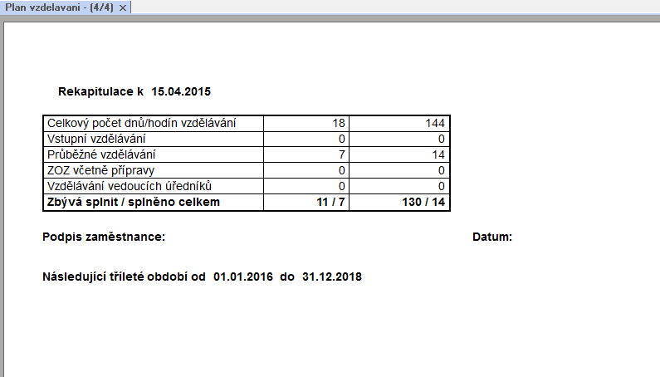

## Přechod na nový měsíc

Funkce automaticky provádí kontrolu a prověření datového prostředí, archivaci datového prostředí, generování vzdělávacího přehledu a přechod na nový měsíc. Na obrazovce o těchto krocích probíhá protokol, který si lze případně vytisknout. Návrat zpět je možný pouze obnovením archivu příslušného měsíce.